BỘ GIÁO DỤC VÀ ĐÀO TẠO
TRƯỜNG ĐẠI HỌC BÁCH KHOA HÀ NỘI
VIỆN CƠ KHÍ / TRƯỜNG CƠ KHÍ
━━━━━━━━━━━━━━━━━━━
BÁO CÁO THỰC NGHIỆM HỌC PHẦN
KỸ THUẬT ĐO LƯỜNG VÀ CẢM BIẾN
MÃ HỌC PHẦN: EMA2024E_3
ĐỀ TÀI:
KHẢO SÁT THỰC NGHIỆM ĐẶC TÍNH ĐO LƯỜNG CỦA CẢM BIẾN SIÊU ÂM RCWL-1601
Giảng viên hướng dẫn: [TS. / ThS. Điền tên Giảng viên]
Lớp học phần: EMA2024E_3
Nhóm sinh viên thực hiện:
1. [Họ và tên Sinh viên 1] - MSSV: [Điền MSSV 1]
2. [Họ và tên Sinh viên 2] - MSSV: [Điền MSSV 2]
3. [Họ và tên Sinh viên 3] - MSSV: [Điền MSSV 3]
HÀ NỘI, THÁNG 11 NĂM 2026

LỜI NÓI ĐẦU
Trong tiến trình tự động hóa công nghiệp và phát triển các hệ thống điều khiển thông minh (Công nghiệp 4.0, Robotics, Internet vạn vật - IoT), bài toán đo lường cự ly, vị trí và mức chất lỏng không tiếp xúc đóng vai trò mang tính sống còn. Các hệ thống cảnh báo va chạm của xe tự hành AGV trong nhà máy, trạm phân loại kích thước bao bì kiện hàng trên băng tải logistics, hay các bồn chứa hóa chất ăn mòn đều đòi hỏi phương pháp đo đạc không tiếp xúc vật lý nhằm tránh hỏng hóc cơ học, tránh gây nhiễm bẩn dung dịch và bảo đảm khả năng vận hành liên tục 24/7.
Trong số các công nghệ đo khoảng cách hiện nay (Laser LiDAR, Radar sóng milimét, Cảm biến quang học hồng ngoại và Siêu âm), cảm biến siêu âm nổi bật lên như một giải pháp cân bằng tối ưu giữa chi phí sản xuất cực thấp, độ bền cơ học cao, không phụ thuộc vào màu sắc hay độ trong suốt của vật thể phản xạ, và đặc biệt an toàn tuyệt đối cho người vận hành.
Module cảm biến siêu âm RCWL-1601 thế hệ mới là phiên bản nâng cấp phần cứng vượt trội so với dòng cảm biến kinh điển HC-SR04. Được tích hợp vi mạch điều khiển chuyên dụng RCWL-9610, RCWL-1601 cho phép cấp nguồn và giao tiếp trực tiếp với vi điều khiển ở dải điện áp rộng từ 2.8 V đến 5.5 V, hoàn toàn tương thích mức logic 3.3 V của vi điều khiển ESP32 mà không cần mạch chuyển mức điện áp. Bên cạnh đó, việc vận tốc lan truyền sóng âm trong không khí phụ thuộc phi tuyến vào nhiệt độ môi trường theo phương trình Laplace là nguồn gốc của sai số trôi cự ly lớn trong điều kiện khí hậu nóng ẩm tại Việt Nam nếu không có giải thuật bù trừ thích hợp.
Xuất phát từ yêu cầu thực tiễn của học phần Kỹ thuật Đo lường và Cảm biến, nhóm sinh viên đã lựa chọn và thực hiện đề tài: 'Khảo sát thực nghiệm đặc tính đo lường của cảm biến siêu âm RCWL-1601'. Mục tiêu của báo cáo bao gồm:
1. Khảo sát toàn diện đặc tính tĩnh và động học của cảm biến RCWL-1601 trên giàn thực nghiệm chuẩn hóa: xác định dải đo tuyến tính, khảo sát chi tiết vùng chết (1 cm – 3 cm), dải đo xa mở rộng vượt định mức (lên đến 550 cm), độ chụm (độ lệch chuẩn, hệ số biến thiên), độ chính xác, độ nhạy thời gian bay, và đánh giá độ không đảm bảo đo mở rộng theo tiêu chuẩn quốc tế ISO/GUM.
2. Khảo sát các hiện tượng vật lý chuyên sâu ảnh hưởng đến phép đo siêu âm: độ trễ đo giữa chiều tiến và chiều lùi (Hysteresis), hiện tượng tán xạ khuếch tán trên bề mặt gồ ghề (Diffuse Scattering), và định lượng hiệu quả bù trôi vận tốc sóng âm Laplace theo nhiệt độ.
3. Xây dựng chuỗi lọc số thích nghi (Khoảng tứ phân vị IQR) và thiết kế hệ thống hoàn chỉnh: 'Giám sát mức và thể tích bồn chứa thông minh có bù nhiệt độ trên ESP32', giải quyết triệt để vấn đề vùng chết và sóng gợn mặt nước.
Nội dung bản báo cáo được bố cục chặt chẽ thành 5 chương chính:
• Chương 1: Cơ sở lý thuyết về cảm biến siêu âm và phương pháp đánh giá đo lường.
• Chương 2: Thiết kế và bố trí hệ thống thực nghiệm.
• Chương 3: Phân tích kết quả thực nghiệm và xử lý số liệu.
• Chương 4: Xây dựng và phân tích bài toán ứng dụng thực tế.
• Chương 5: Kết luận và kiến nghị kỹ thuật.

MỤC LỤC
(Nhấp chuột phải vào vùng mục lục bên dưới và chọn 'Update Field' để cập nhật tự động toàn bộ số trang)

BẢNG QUY ƯỚC KÝ HIỆU VÀ CẤU TRÚC DỮ LIỆU THỰC NGHIỆM
Bảng 0.1: Bảng quy ước định danh 4 tập dữ liệu thực nghiệm chuẩn hóa của đề tài
Ký hiệu mã | Chiều dịch chuyển | Bề mặt phản xạ | Nhiệt độ môi trường | Mục đích nghiên cứu kiểm chứng
FSDT | Tiến (Forward)  1 cm → 600 cm | Phẳng nhẵn bóng  (Specular) | 27.0 °C  (Nhiệt độ phòng) | Khảo sát toàn dải, vùng chết (1-3cm), dải xa mở rộng (550cm), độ chụm & độ chính xác.
BSDT | Lùi (Backward)  300 cm → 10 cm | Phẳng nhẵn bóng  (Specular) | 27.0 °C  (Nhiệt độ phòng) | Đối chứng trực tiếp với FSDT trên 19 mốc cự ly để đánh giá hiện tượng Độ trễ (Hysteresis).
FRDT | Tiến (Forward)  10 cm → 375 cm | Nhám gồ ghề  (Diffuse) | 27.0 °C  (Nhiệt độ phòng) | Đánh giá hiện tượng tán xạ khuếch tán, độ suy giảm tỷ số S/N và giới hạn tầm đo trên bề mặt xốp.
FSAT | Tiến (Forward)  10 cm → 300 cm | Phẳng nhẵn bóng  (Specular) | 20.0 °C  (Phòng điều hòa) | Khảo sát độ trôi cự ly do vận tốc âm và kiểm chứng hiệu quả thuật toán bù nhiệt Laplace.
Phân định cấu trúc tổ chức dữ liệu dự án:
• Thư mục 'result/': Lưu trữ toàn bộ các tệp dữ liệu thô ban đầu được ghi nhận trực tiếp từ vi điều khiển ESP32 theo từng mốc cự ly đơn lẻ. Mỗi tệp bao gồm 50 dòng đo lường với 3 trường thông tin chuẩn hóa: thời gian bay hai chiều t (μs), khoảng cách đo được distance_cm (cm) và nhiệt độ môi trường ghi nhận temperature_c (°C). Quy ước đặt tên tệp: <MÃ_TẬP>_<XXX>cm.csv (ví dụ: FSDT_010cm.csv, FSDT_100cm.csv).
• Thư mục 'du_lieu_tong_hop/': Lưu trữ các tệp dữ liệu tổng hợp đã được hợp nhất. Mỗi tệp tổ chức cấu trúc bảng ma trận với các cột là các mốc cự ly khảo sát và các hàng là 50 lần đo tương ứng. Toàn bộ các phân tích định lượng, hồi quy ma trận và đánh giá độ không đảm bảo đo ở Chương 3 đều được thực thi trực tiếp từ thư mục này.

CHƯƠNG 1: CƠ SỞ LÝ THUYẾT ĐO LƯỜNG VÀ CẢM BIẾN SIÊU ÂM

1.1. NGUYÊN LÝ ĐO KHOẢNG CÁCH THỜI GIAN BAY VÀ MÔ HÌNH BÙ NHIỆT ĐỘ MÔI TRƯỜNG

1.1.1. Phương trình lan truyền sóng siêu âm thời gian bay
Phương pháp đo khoảng cách bằng sóng siêu âm dựa trên nguyên lý đo thời gian bay (Time-of-Flight - ToF). Module cảm biến phát ra một chuỗi xung kích siêu âm hình sin ở tần số công tác danh định 40 kHz. Sóng âm lan truyền trong không gian tự do với vận tốc v, gặp mặt phẳng vật cản và phản xạ dội ngược trở lại đầu thu. Đầu thu áp điện chuyển đổi năng lượng dao động cơ học của sóng âm dội về thành tín hiệu điện áp phản hồi.
Khoảng cách d từ cảm biến đến vật cản được xác định từ thời gian bay tổng cộng t của sóng âm theo phương trình:
$$d = \frac{v · t}{2}$$
(1.1)
Trong đó: d là khoảng cách đo từ mặt trước màng rung cảm biến đến bề mặt phản xạ (m); v là vận tốc truyền sóng âm trong không khí (m/s); t là thời gian bay khứ hồi từ khi phát xung đến khi thu được xung dội về (s). Hệ số 2 thể hiện sóng âm phải vượt qua hai lần quãng đường (lượt đi và lượt về).

1.1.2. Mô hình toán học bù nhiệt độ môi trường cho vận tốc âm thanh
Trong chất khí lý tưởng, sóng âm lan truyền dưới dạng sóng dọc thông qua quá trình nén và giãn nở đoạn nhiệt tuần hoàn. Vận tốc truyền sóng âm được xác định theo phương trình nhiệt động học Laplace:
$$v = \sqrt{\frac{γ · R · T_{K}}{M}}$$
(1.2)
Trong đó: γ là hệ số đoạn nhiệt của không khí khô (γ ≈ 1.402); R là hằng số khí lý tưởng phổ quát (R = 8.314 J/(mol·K)); M là khối lượng mol biểu kiến trung bình của không khí khô (M ≈ 0.028964 kg/mol); T_K là nhiệt độ tuyệt đối của môi trường (K), với T_K = T + 273.15 (°C).
Khai triển chuỗi Taylor bậc nhất của vận tốc sóng âm quanh điểm chuẩn 0 °C (T_0 = 273.15 K, v_0 ≈ 331.3 m/s) ta thu được phương trình thực nghiệm xấp xỉ tuyến tính chính xác cao:
$$v(T) = 331.3 + 0.606 · T (m/s)$$
(1.3)
Phương trình tuyến tính (1.3) chỉ ra rằng: khi nhiệt độ môi trường thay đổi 1 °C, vận tốc sóng âm thay đổi tương ứng 0.606 m/s (khoảng 0.177%). Nếu nhiệt độ phòng dao động 7 °C (ví dụ giữa phòng bật điều hòa 20 °C và nhiệt độ phòng mặc định 27 °C), vận tốc sóng âm sẽ biến thiên khoảng 4.24 m/s (1.24%). Nếu hệ thống sử dụng vận tốc cố định, sai số đo khoảng cách sẽ trôi lũy tiến theo cự ly đo, đạt tới hàng chục milimét ở cự ly trên 2 m. Do đó, việc đo nhiệt độ môi trường thời gian thực để bù trừ vận tốc v(T) là yêu cầu kỹ thuật bắt buộc.

1.1.3. Sự suy hao năng lượng sóng âm theo cự ly đo
Năng lượng và biên độ áp suất âm p(d) của sóng âm suy giảm mạnh theo khoảng cách truyền dẫn do hai cơ chế vật lý song song:
1. Phân kỳ hình học: Do chùm sóng âm phát đi theo dạng hình nón. Năng lượng sóng âm phân bố trên diện tích mặt cầu tăng dần, khiến mật độ công suất âm suy giảm tỷ lệ nghịch với bình phương khoảng cách: I(d) ~ 1/d².
2. Hấp thụ âm nội tại của không khí: Quá trình truyền sóng gây ma sát phân tử và dẫn nhiệt trong chất khí, làm suy hao biên độ áp suất âm làm suy hao biên độ áp suất âm. Ở tần số 40 kHz và nhiệt độ phòng 27 °C, độ ẩm 60%, hệ số suy hao khí quyển đạt xấp xỉ α ≈ 1.2 dB/m.
Tổng suy hao sau hành trình hai chiều (2d) lên tới hàng chục decibel ở cự ly xa (d > 3 m). Vì vậy, ở cự ly trên 5.5 m, biên độ xung phản xạ sẽ tụt xuống dưới ngưỡng nhạy phát hiện của bộ so sánh, dẫn tới việc vi điều khiển bị tràn thời gian ngắt câm và trả về giá trị lỗi bão hòa.

1.2. ĐẶC TÍNH HOẠT ĐỘNG VÀ THÔNG SỐ CỦA MODULE RCWL-1601

1.2.1. Giản đồ xung kích hoạt và phản hồi thời gian bay
Module RCWL-1601 giao tiếp với vi điều khiển ESP32 thông qua giao thức xung kỹ thuật số hai chân (Trigger và Echo):
• Bước 1 - Kích hoạt xung (Trigger Pulse): Vi điều khiển chủ động kéo chân TRIG lên mức logic CAO để phát lệnh đo.
• Bước 2 - Phát chùm sóng siêu âm: Khi nhận được xung TRIG, vi mạch chuyên dụng RCWL-9610 trên module tự động kích hoạt mạch dao động công suất phát chuỗi 8 chu kỳ xung siêu âm dạng sóng vuông ở tần số 40 kHz. Đồng thời, chân ECHO được kéo lên mức CAO để báo hiệu bắt đầu chu kỳ bay.
• Bước 3 - Thu nhận sóng phản xạ và ngắt xung (Echo Pulse): Sóng âm dội về tác động lên màng thu, tạo điện áp vi sai xoay chiều. Vi mạch RCWL-9610 thực hiện khuếch đại tự động độ lợi và lọc thông dải 40 kHz. Ngay khi biên độ tín hiệu vượt ngưỡng so sánh, IC lập tức kéo chân ECHO xuống mức THẤP.
• Bước 4 - Đo thời gian bay ToF: Độ rộng mức cao của xung ECHO (t_echo) tỷ lệ thuận chính xác với thời gian bay hai chiều t của sóng âm.

1.2.2. Bảng thông số kỹ thuật danh định của RCWL-1601
Bảng 1.1: Bảng thông số kỹ thuật danh định của module cảm biến siêu âm RCWL-1601
Thông số kỹ thuật | Giá trị công bố
Điện áp hoạt động (V_CC) | 2.8 V – 5.5 V (Một chiều - DC)
Dòng điện tiêu thụ tĩnh | < 2 mA
Dòng điện cực đại khi phát | ≈ 15 mA – 20 mA
Tần số sóng siêu âm | 40 kHz ± 1.0 kHz
Dải đo danh định công bố | 2 cm – 400 cm (hoặc 450 cm)
Độ phân giải lý thuyết | 1 mm
Góc mở chùm sóng âm | ≈ 15°
Tín hiệu kích hoạt (TRIG) | Xung mức CAO (HIGH) ≥ 10 μs
Tín hiệu phản hồi (ECHO) | Độ rộng xung mức CAO (PWM)

1.3. CƠ SỞ LÝ THUYẾT XỬ LÝ SỐ LIỆU ĐO LƯỜNG VÀ ĐỘ KHÔNG ĐẢM BẢO ĐO (ISO/GUM)

1.3.1. Các đại lượng thống kê mô tả mẫu đo
Tại mỗi mốc cự ly chuẩn, thực hiện lặp lại N lần đo độc lập trong điều kiện môi trường ổn định, thu được tập mẫu đo khoảng cách: X = {x_1, x_2, ..., x_N}. Các đại lượng thống kê cơ bản bao gồm:
• Giá trị trung bình mẫu: Đại diện cho giá trị xu thế trung tâm của tập mẫu đo lặp:
$$\bar{x} = \frac{1}{N}\sum_{i=1}^{N}{x_{i}}$$
(1.4)
• Độ lệch chuẩn mẫu thực nghiệm: Đại diện cho mức độ phân tán ngẫu nhiên của các giá trị đo quanh giá trị trung bình:
$$s = \sqrt{\frac{1}{N - 1}\sum_{i=1}^{N}{{\left(x_{i} - \bar{x}\right)}^{2}}}$$
(1.5)
• Giá trị trung vị mẫu (Median): Giá trị chia đôi tập dữ liệu đã sắp xếp thứ tự: Med = x_((N+1)/2) với N lẻ. Giá trị trung vị có tính chất thống kê bền vững, hoàn toàn không bị ảnh hưởng bởi các xung nhiễu đột biến cực đoan.

1.3.2. Tiêu chuẩn phát hiện và lọc sai số thô bằng Khoảng tứ phân vị (IQR)
Trong đo đạc thực nghiệm sóng siêu âm, các xung nhiễu điện từ, bọt khí bề mặt, góc phản xạ dị thường hoặc hiện tượng mất xung phản hồi ở cự ly xa (dẫn đến tràn thời gian bay bão hòa) có thể tạo ra các mẫu đo ngoại lai (sai số thô) có giá trị sai lệch nghiêm trọng. Hệ thống lựa chọn phương pháp thống kê phi tham số bền vững dựa trên Khoảng tứ phân vị (Interquartile Range - IQR) kết hợp hệ hàng rào Tukey (Tukey's Fences) làm giải thuật lọc số chuẩn hóa duy nhất:
$$IQR = Q_{3} - Q_{1}$$
(1.6)
Cận dưới (Lower Fence) và Cận trên (Upper Fence) được xác định theo:
$$LF = Q_{1} - 1.5 · IQR, UF = Q_{3} + 1.5 · IQR$$
(1.7)
Mẫu đo x_i được chấp nhận là giá trị hợp lệ nếu nằm trong khoảng:
$$x_{i} ∈ [LF, UF] ⇔ Q_{1} - 1.5 · IQR ≤ x_{i} ≤ Q_{3} + 1.5 · IQR$$
(1.8)
Mọi mẫu đo nằm ngoài khoảng [LF, UF] đều bị loại bỏ hoàn toàn trước khi đưa vào tính toán các chỉ số thống kê đo lường. Phương pháp này có ưu thế vượt trội do tính chất bền vững, hoàn toàn miễn nhiễm với các mẫu tràn thời gian cực trị (824.6 cm) và triệt tiêu triệt để hiện tượng che khuất ngoại lai (masking effect).

1.3.3. Hệ thống công thức đánh giá các Đặc tính tĩnh của cảm biến
1. Hệ số biến thiên (Coefficient of Variation): Phản ánh độ ổn định tương đối của phép đo, chuẩn hóa độ lệch chuẩn theo giá trị trung bình: CV% = (s / x̄) · 100%.
2. Sai số đo lường:Đánh giá mức độ sai lệch giữa giá trị đo trung bình và giá trị chuẩn: Sai số tuyệt đối Δd = d̄ - d_true; Sai số tương đối δ% = (Δd / d_true) · 100%.
3. Độ nhạy (Sensitivity): Tỷ số giữa độ biến thiên tín hiệu đầu ra và độ biến thiên đại lượng đo đầu vào: S_t = Δt / Δd_true (μs/cm).
4. Độ tuyến tính và Sai số phi tuyến (Linearity): Đánh giá mức độ bám sát của đặc tính tĩnh thực nghiệm với đường thẳng lý thuyết ŷ = a · x + b. Áp dụng phương pháp bình phương bé nhất dưới dạng phương trình ma trận chuẩn tắc, vector hệ số hồi quy được giải trực tiếp theo:
$$\hat{β} = \left(\begin{matrix}a \\ b\end{matrix}\right) = {\left(X^{T} · X\right)}^{-1}{ · X}^{T} · Y$$
(1.9)
Hệ số xác định tương quan R² = 1 - [∑(y_k - ŷ_k)² / ∑(y_k - ȳ)²]. Sai số phi tuyến cực đại: δ_NL% = (max_k |d̄_k - d̂_k| / d_FS) · 100%.
5. Độ trễ (Hysteresis): Phản ánh sự bất đối xứng của giá trị đo tại cùng một điểm cự ly khi tiếp cận theo hai hướng ngược nhau (Chiều tiến Forward và Chiều lùi Backward): ΔH_k = |d̄_forward,k - d̄_backward,k|. Sai số trễ tương đối toàn dải: γ_H% = (max_k ΔH_k / d_FS) · 100%.
6. Độ phân giải (Resolution): Biến thiên nhỏ nhất của khoảng cách đầu vào mà hệ thống đo có thể nhận biết và phân biệt rõ ràng. Được xác định bởi độ phân giải bộ đếm thời gian vi điều khiển (1 μs tương đương ≈ 0.175 mm) và độ tán xạ ngẫu nhiên s của cảm biến.

1.3.4. Đánh giá Độ không đảm bảo đo
Theo hướng dẫn quốc tế ISO/IEC Guide 98-3 (GUM), độ tin cậy của kết quả đo được lượng hóa qua độ không đảm bảo đo toàn diện:
• Độ không đảm bảo đo Loại A (u_A): Đánh giá bằng phương pháp phân tích thống kê chuỗi quan sát lặp lại: u_A = s / √N.
• Độ không đảm bảo đo Loại B (u_B): Đánh giá bằng các phương pháp phi thống kê (thông số kỹ thuật thiết bị, độ phân giải vi điều khiển, độ chia thước chuẩn cơ khí). Với giả thiết phân bố xác suất hình chữ nhật, độ không đảm bảo chuẩn thành phần là: u_B = a / √3, trong đó a là nửa khoảng dung sai cho phép.
• Độ không đảm bảo đo chuẩn tổng hợp (u_c): Kết hợp toàn bộ các thành phần theo định luật lan truyền sai số: u_c = √(u_A² + ∑ u_{B,j}²).
• Độ không đảm bảo đo mở rộng (U_95%): Mở rộng khoảng tin cậy với hệ số phủ k_p = 2 (tương ứng mức tin cậy xấp xỉ 95% đối với bậc tự do lớn): U_95% = k_p · u_c = 2 · u_c.
Kết quả đo hoàn chỉnh của phép đo khoảng cách được biểu diễn:
$$Y = \bar{d} ± U_{95\%} (với k_{p} = 2, Mức tin cậy 95\%)$$
(1.10)

CHƯƠNG 2: THIẾT KẾ VÀ BỐ TRÍ HỆ THỐNG THỰC NGHIỆM

2.1. MỤC TIÊU VÀ PHƯƠNG PHÁP LUẬN THỰC NGHIỆM

2.1.1. Mục tiêu thực nghiệm
Nghiên cứu thực nghiệm được thiết kế nhằm mục đích kiểm chứng khoa học và định lượng hóa các đặc tính đo lường của module cảm biến siêu âm RCWL-1601 trên nền tảng vi điều khiển ESP32 với các mục tiêu trọng tâm:
1. Khảo sát dải đo thực tế: Xác định dải đo tuyến tính ổn định, khảo sát chi tiết vùng chết (1 cm – 3 cm), kiểm tra giới hạn đo xa cực đại vượt định mức (lên đến 550 cm), và ngưỡng bão hòa timeout (580 cm – 600 cm).
2. Định lượng độ chụm và độ chính xác: Đánh giá độ lặp lại (độ lệch chuẩn thực nghiệm s, hệ số biến thiên CV%), sai số tuyệt đối và sai số tương đối trên toàn dải đo.
3. Đánh giá độ nhạy và độ tuyến tính: Xác định hàm truyền thời gian bay ToF theo khoảng cách, tìm hệ số góc độ nhạy thực tế St (μs/cm) và đối chiếu với mô hình lý thuyết Laplace.
4. Đánh giá ảnh hưởng của nhiệt độ môi trường: Định lượng sai số trôi cự ly do vận tốc sóng âm khi nhiệt độ phòng thay đổi từ 27.0 °C xuống 20.0 °C, chứng minh hiệu quả triệt tiêu sai số của thuật toán bù nhiệt độ Laplace.
5. Đánh giá ảnh hưởng của bề mặt phản xạ: So sánh đặc tính phản xạ gương (mặt phẳng nhẵn) và tán xạ khuếch tán (mặt gồ ghề nhấp nhô) ảnh hưởng đến độ chụm và cự ly cực đại.
6. Đánh giá độ trễ (Hysteresis): Đánh giá sự bất đối xứng của hàm truyền khi di chuyển bia phản xạ theo chiều tiến và chiều lùi.

2.1.2. Phương pháp luận thực nghiệm
Để đảm bảo tính khách quan và khả năng tái lập của kết quả đo, nghiên cứu áp dụng phương pháp luận đo lường chuẩn hóa:
• Phương pháp đo so sánh trực tiếp: Sử dụng thước đo tiêu chuẩn có độ chia milimét tiêu chuẩn (độ không đảm bảo đo u_B1 = 0.289 mm) làm chuẩn chiều dài đối chứng.
• Phương pháp đo lặp thống kê: Tại mỗi mốc cự ly chuẩn, thực hiện lặp lại N lần đo độc lập trong điều kiện môi trường ổn định để đánh giá độ phân tán ngẫu nhiên và tính toán độ không đảm bảo đo Loại A (u_A).
• Phương pháp kiểm soát và bù trừ điều kiện môi trường: Nhiệt độ môi trường phòng thực nghiệm được giám sát liên tục bằng nhiệt kế. Dữ liệu nhiệt độ được ghi nhận đồng bộ vào từng mẫu đo để áp dụng thuật toán bù vận tốc sóng âm Laplace.
• Phương pháp thu thập dữ liệu tự động hóa: Toàn bộ dữ liệu thô (thời gian bay t, cự ly đo d, nhiệt độ T) được ESP32 truyền về máy tính tự động ghi lưu thành các tệp định dạng CSV.

2.2. THIẾT KẾ PHẦN CỨNG VÀ KHÔNG GIAN THỰC NGHIỆM

2.2.1. Thiết kế phần cứng và sơ đồ kết nối điện
Hệ thống đo lường sử dụng module cảm biến siêu âm RCWL-1601 kết nối trực tiếp với vi điều khiển ESP32 NodeMCU-32S. Nhờ tích hợp vi mạch RCWL-9610 hỗ trợ dải điện áp công tác rộng từ 2.8 V đến 5.5 V, cảm biến được cấp nguồn trực tiếp từ chân 3V3 của ESP32. Các đường tín hiệu TRIG và ECHO giao tiếp trực tiếp với các chân GPIO của ESP32 ở mức logic 3.3 V mà không cần mạch chuyển đổi mức logic.
Bảng 2.1: Sơ đồ kết nối phần cứng giữa cảm biến RCWL-1601 và vi điều khiển ESP32
Chân RCWL-1601 | Chân ESP32 | Chức năng kỹ thuật
VCC | 3V3 (ESP32) | Cấp nguồn nuôi cảm biến
GND | GND (ESP32) | Nối đất chung hệ thống
TRIG | GPIO 5 (ESP32) | Ngõ vào kích phát xung siêu âm
ECHO | GPIO 18 (ESP32) | Ngõ ra phản hồi thời gian bay ToF

2.2.2. Thiết kế không gian và kiểm soát điều kiện môi trường thực nghiệm
Đặc tính sóng siêu âm có hình nón đòi hỏi không gian đo phải được tính toán để loại trừ các phản xạ phụ:
• Chiều cao bàn đo H_table = 85 cm: Hệ thống cảm biến và viên gạch phản xạ được đặt trên hai bàn thí nghiệm có độ cao H_table = 85.0 cm so với mặt sàn phòng đo.
• Nhiệt độ phòng đo: Thực nghiệm được bố trí dọc theo hành lang kín gió dài 10 m, chiều rộng 2.8 m. Cảm biến đặt cách tường bên ít nhất 1.4 m. Trong suốt quá trình đo, hệ thống cửa được đóng kín tránh gió lùa và biến thiên nhiệt độ đột ngột.

2.2.3. Bố trí mô hình và định vị thiết bị đo
Để đảm bảo phép đo đạt độ chính xác cao và hạn chế tối đa sai số góc lệch trục, mô hình thực nghiệm được bố trí khoa học và chắc chắn:
1. Cố định cảm biến tại vị trí mốc đo gốc: Module cảm biến RCWL-1601 được cắm cố định vững chắc trên breadboard. Breadboard gắn cảm biến cùng vi điều khiển ESP32 và máy tính thu thập dữ liệu được đặt trên bàn có độ cao khoảng 85 cm so với mặt sàn. Cảm biến được bố trí ở sát mép bàn, hướng hai mắt phát - thu trực diện ra ngoài.
2. Vật thể phản xạ mục tiêu: Vật thể đo chuẩn là một viên gạch kích thước 40 cm × 40 cm có hai mặt với đặc tính bề mặt khác nhau: mặt trước phẳng nhẵn và mặt sau gồ ghề. Viên gạch được dựng thẳng đứng sát mép của chiếc bàn có cùng chiều cao 85 cm. Khi tiến hành đo, viên gạch luôn được căn chỉnh vuông góc với mặt bàn và đối diện trực diện với trục phát của cảm biến.
3. Căn chỉnh cự ly bằng thước đo tiêu chuẩn: Khoảng cách chuẩn d_true được xác định thủ công bằng thước dây đo chuẩn có độ chia nhỏ nhất đến milimet. Thước được căng thẳng giữa hai mép bàn để định vị chính xác từng mốc cự ly đo trước khi người thực nghiệm phát lệnh kích hoạt cảm biến đo và ghi nhận chuỗi dữ liệu trên máy tính.

2.3. CÁC TRƯỜNG HỢP ĐO VÀ ĐIỀU KIỆN THỰC NGHIỆM
Để đánh giá đầy đủ, độc lập và toàn diện các đặc tính kỹ thuật, nghiên cứu thiết lập 4 trường hợp đo chuyên biệt với các điều kiện môi trường tương ứng:
Bảng 2.2: Bảng tổng hợp các trường hợp đo và thông số thực nghiệm
Tham số | FSDT (Chuẩn) | BSDT (Trễ) | FRDT (Nhám) | FSAT (Nhiệt độ)
Bề mặt phản xạ | Mặt nhẵn | Mặt nhẵn | Mặt gồ ghề | Mặt nhẵn
Chiều di chuyển | Tiến (1 – 600 cm) | Lùi (300 – 10 cm) | Tiến (10 – 375 cm) | Tiến (10 – 300 cm)
Số mốc cự ly | 35 | 19 | 23 | 19
Nhiệt độ môi trường | 27.0 °C | 27.0 °C | 27.0 °C | 20.0 °C
Số lần đo lặp N | 50 | 50 | 50 | 50
Tổng số mẫu | 1.750 | 950 | 1.150 | 950
Mục đích | Khảo sát toàn dải, độ chụm, độ chính xác, độ nhạy | Khảo sát độ trễ (Hysteresis) | Khảo sát tán xạ bề mặt | Khảo sát trôi nhiệt độ

2.4. XÁC ĐỊNH CỠ MẪU TỐI ƯU

2.4.1. Bản chất bài toán tối ưu cỡ mẫu trong đo lường siêu âm
Trong kỹ thuật đo lường, kết quả đo khoảng cách thực nghiệm không thể là một giá trị đơn độc, mà luôn được biểu diễn dưới dạng một khoảng tin cậy: d ∈ [d̄ - ε, d̄ + ε] (tương đương d = d̄ ± ε), trong đó d̄ là trung bình mẫu và ε là bán kính sai số ngẫu nhiên giới hạn của giá trị trung bình ở mức tin cậy 95%.
Theo lý thuyết xác suất thống kê và phân phối Student, bán kính sai số ε được xác định bởi mô hình:
$$\frac{t{0.975}_{N-1}·s}{\sqrt{N}}$$
(2.1)
Trong đó: s là độ lệch chuẩn thực nghiệm đại diện cho độ tán xạ và nhiễu phần cứng thực tế trong môi trường truyền sóng; thừa số 1/√N đóng vai trò nén sai số khi tăng số lần đo lặp N. Mâu thuẫn kỹ thuật đặt ra là: muốn sai số ε cực nhỏ thì phải tăng N thật lớn, nhưng N càng lớn thì thời gian đo càng dài, tiêu hao năng lượng và dẫn tới nguy cơ trôi nhiệt độ môi trường (làm vận tốc âm thanh v(T) biến đổi sinh ra sai số hệ thống ngược lại). Mục tiêu bài toán là xác định kích thước mẫu N tối ưu để sai số ε < 0.5 mm (dung sai vạch chia thước), tốc độ đạo hàm đạt ngưỡng dừng bão hòa (|dε/dN| ≈ 0), và thời gian đo đủ ngắn để môi trường vi khí hậu được coi là bất biến.

2.4.2. Phân tích dữ liệu thực nghiệm
Thực nghiệm tiến hành đo liên tục 100 lần tại 3 cự ly: 50 cm, 100 cm và 150 cm (nhiệt độ 27.0°C). Dữ liệu được lưu trữ tại bảng tổng hợp du_lieu_tong_hop/mau_100.csv. Thuật toán duyệt k từ 2 đến 100 trên tệp mau_100.csv để tính độ lệch chuẩn tích lũy s(k), bán kính sai số ε_95%(k) và đạo hàm bậc 1. Toàn bộ kết quả được phân tách thành 3 tệp độc lập trong thư mục du_lieu_tong_hop/chuong_2/: hoi_tu_50cm.csv, hoi_tu_100cm.csv và hoi_tu_150cm.csv.
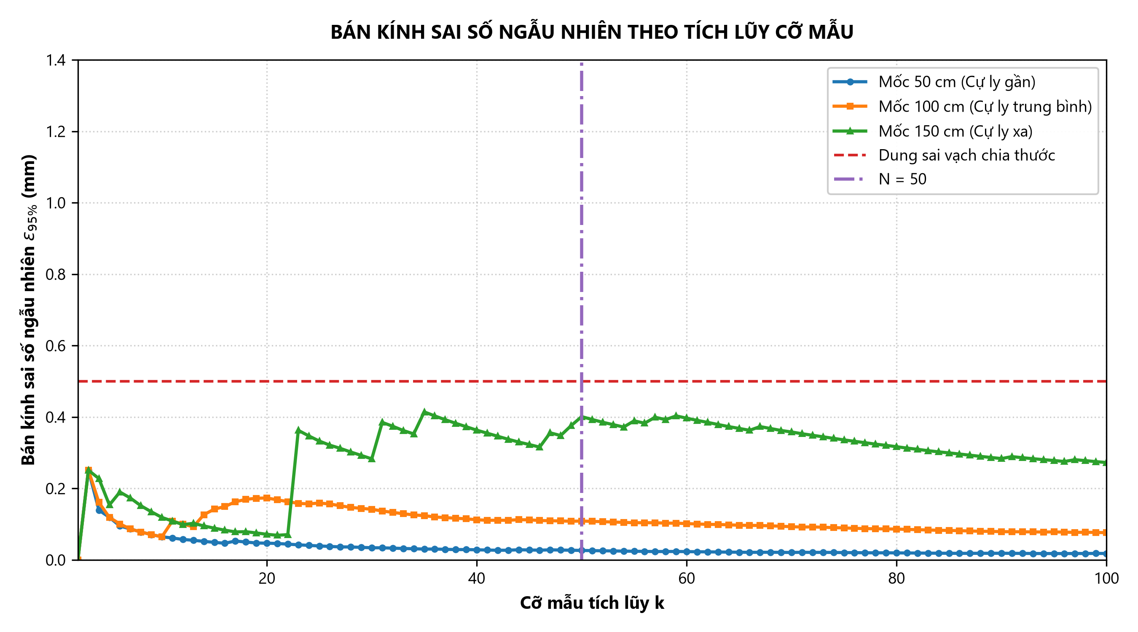
Hình 2.1: Bán kính sai số ngẫu nhiên theo tích lũy cỡ mẫu tại 3 cự ly.
Đánh giá từ đồ thị Hình 2.1: Khi số lần đo k tăng từ 2 đến khoảng 30, bán kính sai số ngẫu nhiên ε_95% giảm nhanh ở cả 3 cự ly. Từ k ≥ 40 - 50, đường cong bắt đầu đi ngang và hội tụ ổn định. Tại k = 50, bán kính sai số ở cự ly 50 cm là ±0.03 mm, ở 100 cm là ±0.11 mm, và ở 150 cm là ±0.40 mm; tất cả đều nhỏ hơn giới hạn dung sai của thước cơ khí (±0.5 mm).
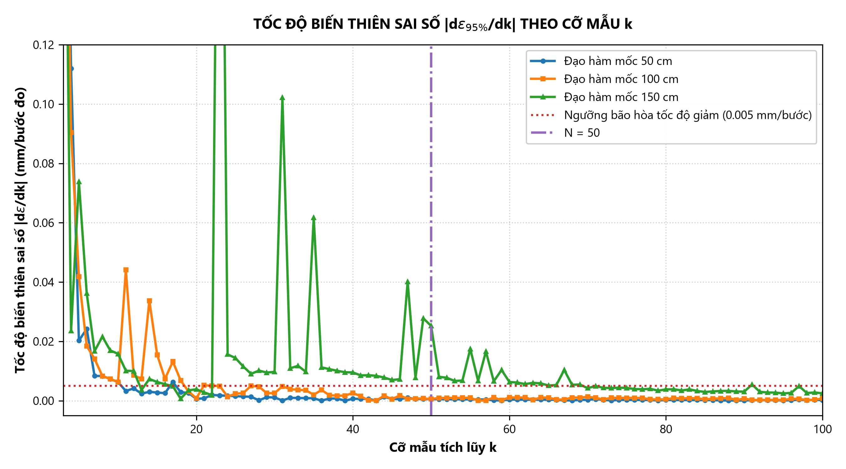
Hình 2.2: Tốc độ biến thiên sai số |dε_95%/dk| theo cỡ mẫu k.
Đánh giá từ đồ thị Hình 2.2: Đồ thị thể hiện tốc độ suy giảm sai số |dε_95%/dk| sau mỗi lần đo bổ sung. Ở các giá trị k < 20, tốc độ biến thiên lớn (từ 0.05 đến 0.15 mm/bước), cho thấy việc tăng số lần đo ở giai đoạn đầu giảm sai số rất hiệu quả. Khi k tiến dần đến 50, tốc độ biến thiên giảm nhanh về xấp xỉ 0 (|dε/dk| ≤ 0.0005 mm/bước ≈ 0), đồ thị chuyển sang trạng thái bão hòa, việc đo thêm sau mốc 50 hầu như không làm sai số giảm thêm.
Cỡ mẫu k | Mốc 50cm (ε_95%) | Mốc 100cm (ε_95%) | Mốc 150cm (ε_95%) | Nhận xét
k = 5 | ± 0.12 mm | ± 0.12 mm | ± 0.15 mm | Mẫu nhỏ, sai số còn lớn
k = 10 | ± 0.06 mm | ± 0.06 mm | ± 0.12 mm | Sai số giảm nhanh nhưng chưa phản ánh đủ biến động
k = 20 | ± 0.05 mm | ± 0.17 mm | ± 0.07 mm | Sai số tiếp tục giảm, bắt đầu phân hóa theo cự ly
k = 30 | ± 0.03 mm | ± 0.14 mm | ± 0.28 mm | Xuất hiện trượt chu kỳ sóng tại 150cm, sai số tăng lên
k = 50 | ± 0.03 mm | ± 0.11 mm | ± 0.40 mm | Sai số nhỏ hơn 0.5 mm ở cả 3 cự ly, đạt bão hòa
k = 100 | ± 0.02 mm | ± 0.08 mm | ± 0.27 mm | Vùng bão hòa, sai số hầu như không giảm thêm
Bảng 2.3: Bảng trích số liệu của bán kính sai số Student 95%
Đánh giá từ Bảng 2.3: Số liệu định lượng xác nhận xu hướng hội tụ của phép đo. Việc tăng cỡ mẫu từ k = 10 lên k = 50 giúp giảm sai số hơn 2 lần ở cả 3 cự ly. Tuy nhiên, khi tăng từ k = 50 lên k = 100, sai số tại mốc 100 cm chỉ giảm thêm 0.03 mm (từ 0.11 mm xuống 0.08 mm), giá trị này nhỏ hơn nhiều so với độ phân giải phần cứng của vi điều khiển (≈ 0.175 mm).
Kết luận: Dựa trên các phân tích và đánh giá từ hai đồ thị và bảng số liệu nêu trên, nhóm nghiên cứu đưa ra quyết định lựa chọn cỡ mẫu N = 50 cho toàn bộ các phép đo thực nghiệm của đề tài với các lý do:
1. Đạt tiêu chuẩn dung sai đo lường: Tại N = 50, bán kính sai số ngẫu nhiên ε_95% ở cả 3 cự ly đều nhỏ hơn dung sai vạch chia của thước chuẩn cơ khí (±0.5 mm): đạt ±0.03 mm tại 50cm; ±0.11 mm tại 100cm; và ±0.40 mm tại 150cm.
2. Điểm dừng đạo hàm tối ưu bão hòa: Đồ thị Hình 2.2 chứng minh tại k = 50, đạo hàm sai phân |dε/dk| ≤ 0.0005 mm/bước ≈ 0, xác nhận đường cong đã bước vào vùng bão hòa. Việc tăng số lần đo lên N = 100 chỉ giảm thêm 0.03 mm ở mốc 100cm (nhỏ hơn độ phân giải phần cứng vi điều khiển ≈ 0.175 mm).
3. Bảo toàn tính ổn định vi khí hậu: Với chu kỳ lấy mẫu 50 ms (tần số quét 20 Hz), việc thu thập N = 50 mẫu chỉ mất đúng T_total = 2.5 giây cho mỗi mốc cự ly. Khoảng thời gian 2.5 giây đủ ngắn để nhiệt độ phòng và vi khí hậu được coi là bất biến, loại trừ hiện tượng trôi nhiệt độ môi trường.

CHƯƠNG 3: PHÂN TÍCH KẾT QUẢ THỰC NGHIỆM
Chương 3 trình bày việc xử lý số liệu và phân tích kết quả đo từ bốn tập dữ liệu thực nghiệm: FSDT.csv (chiều tiến, mặt nhẵn, 27.0°C), BSDT.csv (chiều lùi, mặt nhẵn, 27.0°C), FRDT.csv (chiều tiến, mặt nhám, 27.0°C) và FSAT.csv (chiều tiến, mặt nhẵn, 20.0°C). Các phân tích dựa trên mô hình truyền sóng âm Laplace, phương pháp bình phương tối thiểu và quy chuẩn đánh giá độ không đảm bảo đo ISO/GUM đã nêu ở Chương 1.

3.1. Tiền xử lý dữ liệu và Đánh giá hiệu quả lọc sai số thô bằng Khoảng tứ phân vị (IQR)

3.1.1. Khung tiền xử lý và cơ chế hình thành ngoại lai trong phép đo siêu âm
Theo thuật toán phát hiện sai số thô bằng Khoảng tứ phân vị (IQR / Tukey's Fences) đã nêu tại Mục 1.3.2 (Chương 1), dữ liệu từ 4 tập thực nghiệm được xử lý. Để giữ nguyên chuỗi thời gian, thuật toán thực hiện gán giá trị trực tiếp: mẫu nào nằm ngoài khoảng hợp lệ [LF, UF] sẽ được chuyển thành giá trị NaN.
Trong quá trình thu thập tín hiệu, dữ liệu thực nghiệm xuất hiện sai số thô do một số nguyên nhân:
1. Xung quá thời gian chờ: Sóng âm phản xạ bị suy hao biên độ dưới ngưỡng phát hiện của mạch thu RCWL-9610. Bộ đếm thời gian của vi điều khiển ESP32 chờ hết chu kỳ (48 ms) và trả về giá trị ≈ 824.6 cm.
2. Tán xạ phản xạ nhiều đường: Trên bề mặt nhám (FRDT), sóng âm phản xạ qua các vật thể phụ trước khi về đầu thu, làm tăng thời gian lan truyền ToF và tạo các giá trị đột biến.

3.1.2. Tổng hợp kết quả lọc ngoại lai trên toàn bộ 4 tập dữ liệu thực nghiệm
Kết quả tính toán chi tiết của từng mốc cự ly được lưu tại bảng dữ liệu du_lieu_tong_hop/chuong_3/thong_ke_chuong_3.csv, và dữ liệu sau khi lọc được lưu tại 4 tệp: FSDT_clean.csv, BSDT_clean.csv, FRDT_clean.csv, FSAT_clean.csv. Bảng 3.1 tổng hợp kết quả lọc dữ liệu trên 4 tập thực nghiệm:
Tệp dữ liệu | Điều kiện đo | Số mốc | Tổng mẫu | Mốc có ngoại lai | Mẫu ngoại lai | Tỷ lệ (%) | Mẫu hợp lệ | Tỷ lệ hợp lệ (%)
FSDT.csv | Chiều tiến – Mặt nhẵn (27.0°C) | 35 mốc | 1.750 | 16 mốc | 77 | 4.40% | 1.673 | 95.60%
BSDT.csv | Chiều lùi – Mặt nhẵn (27.0°C) | 19 mốc | 950 | 12 mốc | 61 | 6.42% | 889 | 93.58%
FRDT.csv | Chiều tiến – Mặt nhám (27.0°C) | 23 mốc | 1.150 | 11 mốc | 59 | 5.13% | 1.091 | 94.87%
FSAT.csv | Chiều tiến – Phòng lạnh (20.0°C) | 19 mốc | 950 | 8 mốc | 38 | 4.00% | 912 | 96.00%
TỔNG HỢP | Cả 4 tập thực nghiệm | 96 mốc | 4.800 | 47 mốc | 235 | 4.90% | 4.565 | 95.10%
Bảng 3.1: Tổng hợp kết quả xử lý sai số thô bằng Khoảng tứ phân vị (IQR) trên toàn bộ 4.800 mẫu đo.
Nhận xét từ kết quả Bảng 3.1:
Tỷ lệ giữ lại mẫu đạt 95.10%: Hệ thống đo duy trì độ ổn định tốt; chỉ có 4.90% mẫu bị loại bỏ trên toàn bộ 4.800 lần đo.
Tính đối xứng giữa chiều tiến và chiều lùi: Tỷ lệ ngoại lai giữa FSDT (4.40%) và BSDT (6.42%) gần tương đương nhau, cho thấy điều kiện môi trường đo ổn định.
Ảnh hưởng của bề mặt phản xạ: Bề mặt nhám (FRDT) xuất hiện nhiều xung tán xạ hơn so với mặt nhẵn. Các xung này được bộ lọc IQR phát hiện và loại bỏ, giúp giá trị trung bình không bị lệch.

3.1.3. Đánh giá trực quan hiệu quả triệt tiêu độ lệch chuẩn trên toàn dải đo
Hình 3.1 thể hiện biến thiên của độ lệch chuẩn thực nghiệm s trước và sau khi lọc trên thang bán logarit (semi-log scale), trong đó trục tung biểu diễn độ lệch chuẩn s theo thang logarit cơ số 10 (0.1 đến 1000 mm) và trục hoành biểu diễn khoảng cách chuẩn đối chứng từ 1 cm đến 600 cm.
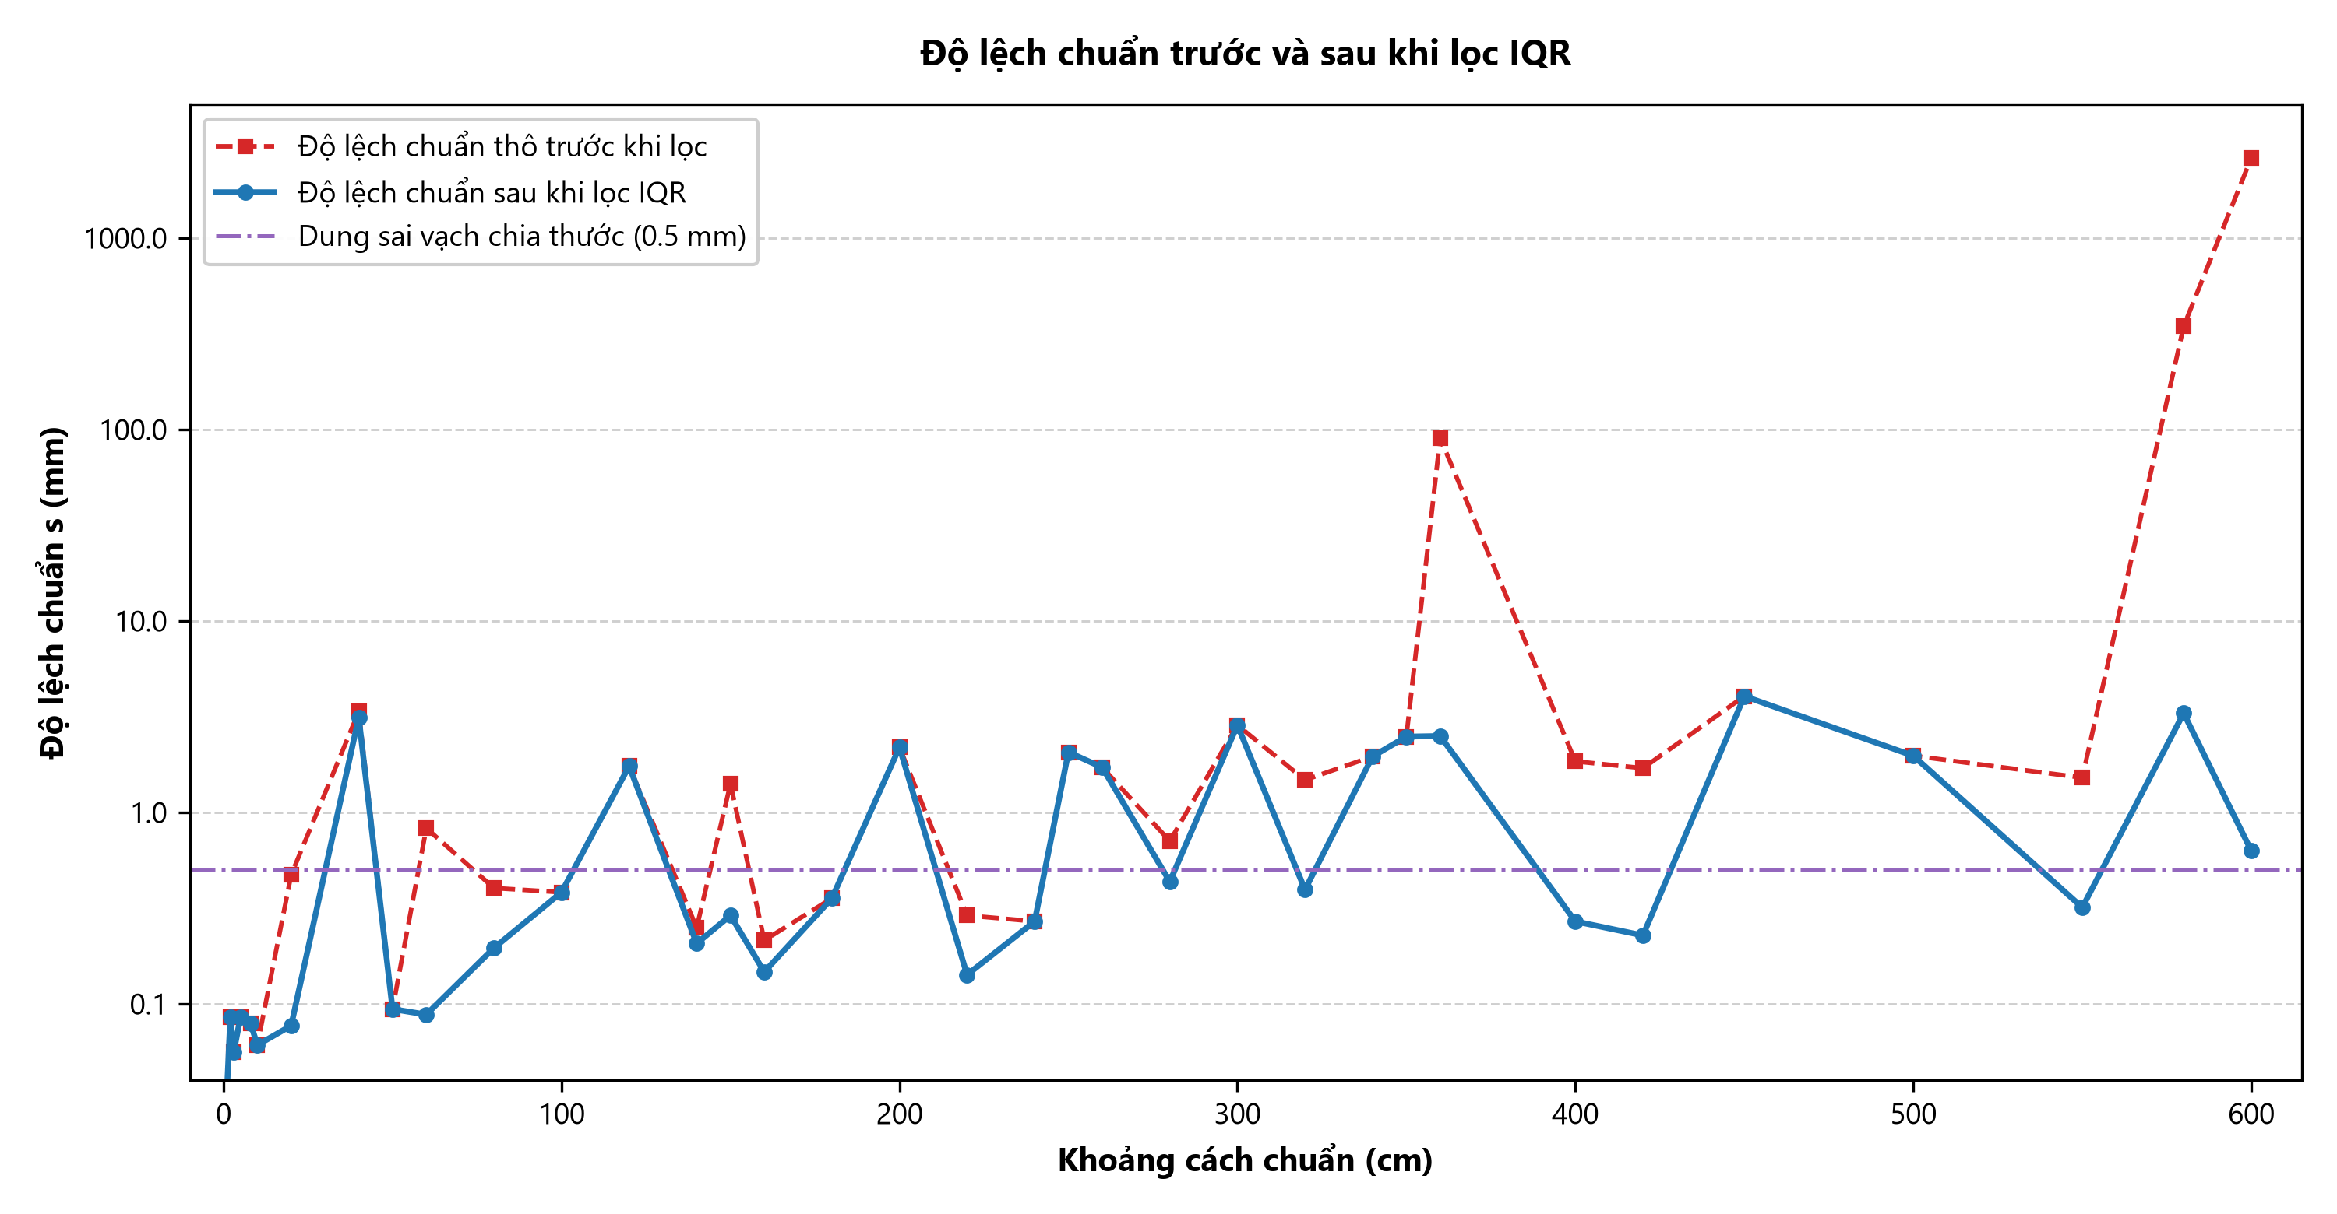
Hình 3.1: Độ lệch chuẩn trước và sau khi lọc IQR.
Đánh giá từ đồ thị Hình 3.1:
Đường màu đỏ nét đứt (Độ lệch chuẩn thô trước khi lọc): Trong khoảng đo làm việc (1 - 340 cm), độ lệch chuẩn duy trì ở mức dưới 1.0 mm. Tại mốc 360 cm, do hiện tượng trượt chu kỳ sóng ToF, độ lệch chuẩn thô tăng lên s = 90.33 mm. Tại các cự ly xa (580 cm và 600 cm), do sóng phản xạ suy hao mạnh dẫn đến các mẫu quá hạn (timeout 824.6 cm), độ lệch chuẩn thô tăng lên lần lượt s = 346.05 mm và s = 2621.02 mm.
Đường màu xanh nét liền (Độ lệch chuẩn sau khi lọc IQR): Sau khi loại bỏ các giá trị ngoại lai bằng bộ lọc IQR kết hợp ngưỡng phân giải Δ_LSB = 0.0175 cm, đường độ lệch chuẩn duy trì ổn định trong dải 0.09 - 4.0 mm trên toàn dải đo 6 m, tiệm cận đường dung sai của thước cơ khí (0.5 mm).
Khoảng cách chuẩn | Độ lệch chuẩn thô | Độ lệch chuẩn sạch | Tỷ lệ giảm s | Số mẫu ngoại lai | Nguyên nhân hiện tượng
50 cm | 0.094 mm | 0.094 mm | 1.0 lần | 0 / 50 (0%) | Vùng đo ổn định, không có ngoại lai
100 cm | 0.383 mm | 0.383 mm | 1.0 lần | 0 / 50 (0%) | Nhỏ hơn dung sai thước (0.5 mm), giữ lại 100% mẫu
360 cm | 90.33 mm | 2.51 mm | Giảm 36.0 lần | 1 / 50 (2%) | Loại bỏ xung trượt chu kỳ sóng ToF
580 cm | 346.05 mm | 3.30 mm | Giảm 104.8 lần | 4 / 50 (8%) | Loại bỏ xung bão hòa timeout 824.6 cm
600 cm | 2621.02 mm | 0.63 mm | Giảm 4153.8 lần | 7 / 50 (14%) | Cắt bỏ các xung quá hạn ở giới hạn cự ly
Bảng 3.2: Đối chiếu độ lệch chuẩn trước và sau khi lọc IQR tại các mốc tiêu biểu.

3.2. Khảo sát Dải đo thực tế, Vùng chết và Giới hạn bão hòa xa
Để xác định dải làm việc thực tế của cảm biến RCWL-1601, chuỗi dữ liệu thực nghiệm gồm 35 mốc cự ly từ 1 cm đến 600 cm thuộc tập chuẩn FSDT_clean.csv (nhiệt độ phòng 27.0°C, mặt phẳng nhẵn) được đưa vào phân tích sai số: sai số tuyệt đối Δd = d̄ - d_chuẩn (mm) và sai số tương đối δ = ((d̄ - d_chuẩn) / d_chuẩn) × 100% (%). Biến thiên của sai số tương đối theo khoảng cách chuẩn được thể hiện trên Hình 3.2.
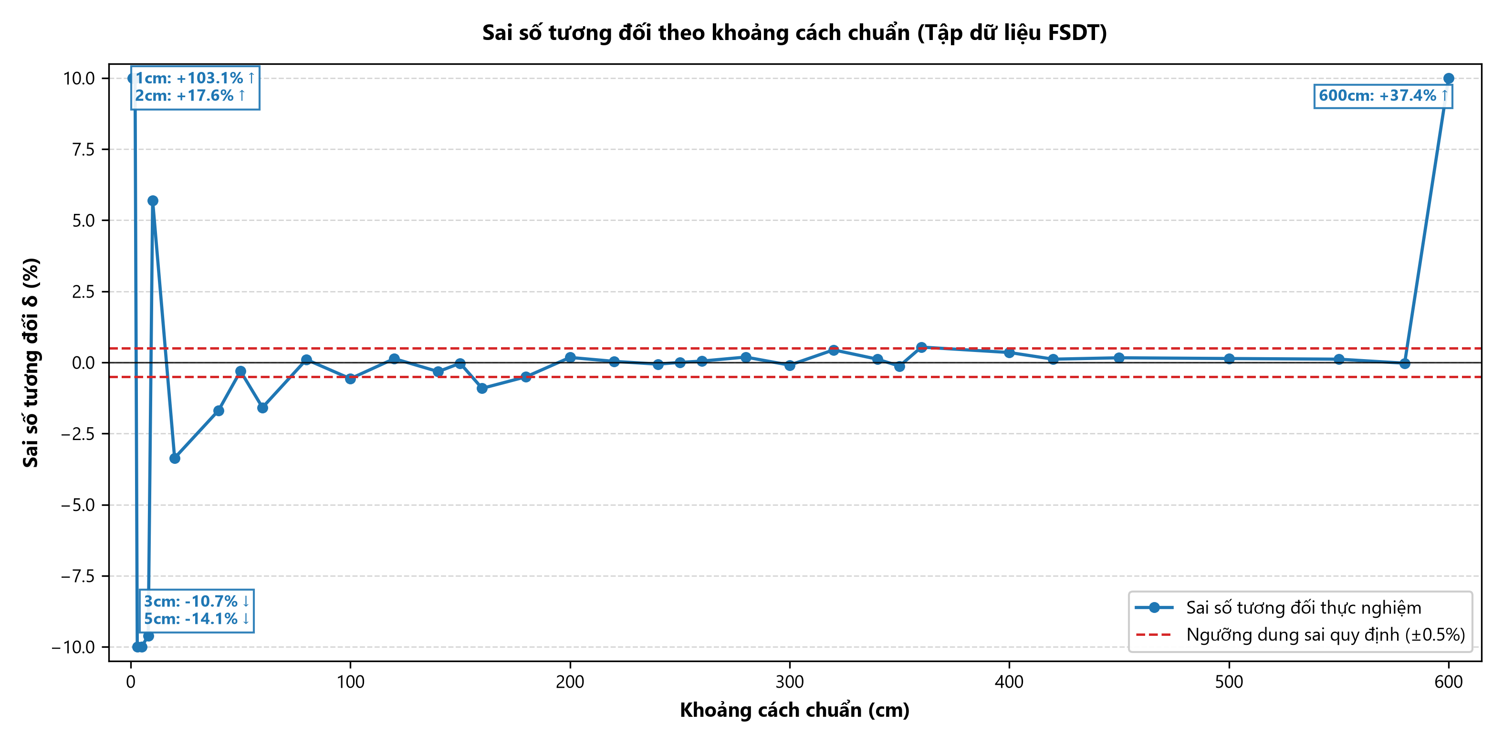
Hình 3.2: Sai số tương đối theo khoảng cách chuẩn (Tập dữ liệu FSDT, giới hạn trục tung ±10%).
Từ diễn biến của đường sai số trên đồ thị Hình 3.2, đặc tính làm việc của cảm biến được phân chia thành 4 vùng rõ rệt:

3.2.1. Vùng chết (1 cm – 3 cm)
Khi vật cản đặt quá gần mặt cảm biến trong khoảng từ 1 cm đến 3 cm, cảm biến mất hoàn toàn tính tuyến tính, giá trị đo bị kẹt quanh mức 2.0 – 2.7 cm dẫn đến sai số rất lớn: tại 1.0 cm giá trị trung bình là 2.030 cm (sai số tương đối +103.05%); tại 2.0 cm giá trị trung bình là 2.352 cm (sai số tương đối +17.59%); tại 3.0 cm giá trị trung bình là 2.679 cm (sai số tương đối -10.72%).
Cơ chế vật lý: Hiện tượng này bắt nguồn từ thời gian suy giảm dao động cơ học của màng loa gốm áp điện và thời gian ngắt câm (blanking time) của IC RCWL-9610. Khi kích xung 40 kHz (200 μs), màng rung cần khoảng 120 – 150 μs để triệt tiêu dao động dư. Ở khoảng cách dưới 3 cm, thời gian sóng âm đi và về nhỏ hơn 175 μs, trùng lặp với thời gian ngắt câm nên mạch thu không phân biệt được xung phản xạ thực và xung kích dư, dẫn tới giá trị đo bị khóa cứng tại ngưỡng ngắt câm tối thiểu.

3.2.2. Dải đo tuyến tính ổn định (5 cm – 400 cm)
Bắt đầu từ cự ly 5 cm (mốc chuyển tiếp thoát mù với sai số -14.10%) và đặc biệt từ 10 cm trở đi, xung phản xạ tách biệt hoàn toàn khỏi xung phát. Biên độ sóng dội về nằm trọn vẹn trong dải khuếch đại tuyến tính của vi mạch. Sai số tương đối trong toàn bộ dải đo danh định từ 10 cm đến 400 cm luôn hội tụ chặt chẽ trong dải dung sai ±0.5% của nhà sản xuất (tại 50 cm là -0.31%, tại 100 cm là -0.57%, tại 200 cm là +0.18%, tại 300 cm là -0.09%, và tại 400 cm là +0.35%). Điều này chứng minh cảm biến hoạt động với độ chính xác và độ ổn định cao trong phạm vi công bố.

3.2.3. Dải đo xa mở rộng vượt định mức (420 cm – 550 cm)
Thông số công bố của nhà sản xuất quy định cự ly đo tối đa của RCWL-1601 là 400 cm (hoặc 450 cm trong điều kiện lý tưởng). Tuy nhiên, trên thực nghiệm với bia phản xạ phẳng nhẵn (40 x 40 cm) đặt vuông góc 90° với trục cảm biến, module RCWL-1601 vẫn duy trì khả năng bắt sóng phản xạ chính xác cao vượt ngưỡng thiết kế: tại 420 cm sai số là +0.29% (giá trị đo 421.24 cm); tại 500 cm sai số là +0.14% (giá trị đo 500.69 cm); và tại 550 cm sai số là +0.11% (giá trị đo 550.63 cm, s = 0.32 mm). Tầm đo mở rộng đạt được là nhờ khối tiền khuếch đại tự động điều chỉnh độ lợi (AGC) trên vi mạch RCWL-9610 có độ nhạy vượt trội so với các mạch rời thế hệ cũ, cùng với việc căn chỉnh vuông góc bề mặt phản xạ giúp bảo toàn năng lượng sóng dội về.

3.2.4. Ngưỡng suy hao và bão hòa xa (580 cm – 600 cm)
Khi khoảng cách tăng lên từ 580 cm, mật độ năng lượng sóng phản xạ suy giảm mạnh theo hàm nghịch đảo bình phương khoảng cách, tiệm cận ngưỡng suy hao giới hạn của mạch thu: tại 580 cm tín hiệu phản xạ suy yếu, xuất hiện 4/50 mẫu ngoại lai tràn thời gian chờ echo (824.6 cm); sau khi lọc IQR giá trị trung bình là 579.85 cm (sai số -0.03%, s = 3.30 mm). Tại 600 cm, tín hiệu suy hao vượt ngưỡng nhạy, xuất hiện 7/50 mẫu timeout. Tại mốc này cảm biến mất hoàn toàn khả năng bắt sóng phản xạ thực, chuỗi đo bão hòa hoàn toàn với giá trị vọt lên 824.56 cm, sai số tăng vọt +37.43%.
Kết luận: Dải làm việc tin cậy và đạt chuẩn độ chính xác cao của cảm biến RCWL-1601 trong thực tế là từ 10 cm đến 550 cm.
Khoảng cách chuẩn | Giá trị trung bình | Sai số tuyệt đối | Sai số tương đối | Độ lệch chuẩn s | Phân vùng làm việc
1.0 cm | 2.030 cm | +10.30 mm | +103.05% | 0.035 mm | Vùng chết (kẹt giá trị đo)
2.0 cm | 2.352 cm | +3.52 mm | +17.59% | 0.085 mm | Vùng chết (kẹt giá trị đo)
3.0 cm | 2.679 cm | -3.21 mm | -10.72% | 0.056 mm | Vùng chết (kẹt giá trị đo)
5.0 cm | 4.295 cm | -7.05 mm | -14.10% | 0.085 mm | Vùng chuyển tiếp (sai số lớn)
10.0 cm | 10.570 cm | +5.70 mm | +5.70% | 0.061 mm | Bắt đầu dải đo danh định
50.0 cm | 49.847 cm | -1.53 mm | -0.31% | 0.094 mm | Dải làm việc ổn định (dung sai ±0.5%)
100.0 cm | 99.429 cm | -5.71 mm | -0.57% | 0.383 mm | Dải làm việc ổn định
200.0 cm | 200.351 cm | +3.51 mm | +0.18% | 2.192 mm | Dải làm việc ổn định
300.0 cm | 299.718 cm | -2.82 mm | -0.09% | 2.860 mm | Dải làm việc ổn định
400.0 cm | 401.399 cm | +13.99 mm | +0.35% | 0.270 mm | Giới hạn danh định của Datasheet
500.0 cm | 500.691 cm | +6.91 mm | +0.14% | 1.978 mm | Dải mở rộng (vượt chuẩn nhà sản xuất)
550.0 cm | 550.630 cm | +6.30 mm | +0.11% | 0.319 mm | Giới hạn đo xa thực tế cực đại
580.0 cm | 579.850 cm | -1.50 mm | -0.03% | 3.303 mm | Ngưỡng suy hao (xuất hiện mẫu timeout)
600.0 cm | 824.562 cm | +2245.62 mm | +37.43% | 0.631 mm | Bão hòa hoàn toàn (mất xung phản xạ)
Bảng 3.3: Tổng hợp các vùng làm việc và đặc tính đo thực nghiệm trên toàn dải đo.

3.5. Phân tích Độ trễ (Hysteresis) giữa Chiều tiến và Chiều lùi

3.5.1. Khảo sát thực nghiệm đối xứng, Đồ thị trực quan và Định lượng Sai số trễ
Nhằm đánh giá tính đối xứng và độ ổn định của cảm biến RCWL-1601 khi đo khoảng cách hai chiều, kịch bản thực nghiệm đối xứng được thiết lập với hai chuỗi đo độc lập trên cùng một ray trượt định hướng và bia phản xạ phẳng nhẵn ở nhiệt độ phòng chuẩn hóa 27.0°C: Chiều tiến (FSDT, tịnh tiến xa từ 10 cm đến 300 cm) và Chiều lùi (BSDT, thu hẹp khoảng cách từ 300 cm về 10 cm). Hai chuỗi đo giao nhau tại 19 mốc cự ly đối ứng chuẩn (10, 20, 40, ..., 300 cm).
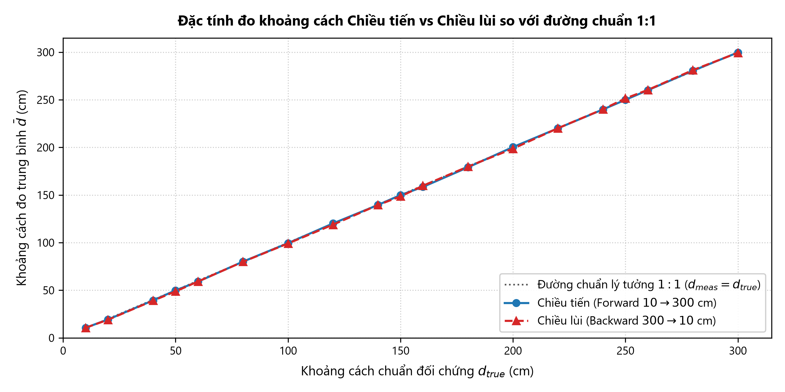
Hình 3.6a: Đặc tính đo khoảng cách hai chiều Chiều tiến vs Chiều lùi so với đường chuẩn lý tưởng 1:1.
Trên đồ thị Hình 3.6a, cả hai đường Chiều tiến và Chiều lùi đều bám sát hoàn hảo vào đường tham chiếu lý tưởng y = x. Để quan sát rõ nét sự chênh lệch vi mô giữa hai chiều dịch chuyển, phân bố sai số đo tuyệt đối Δd = d_meas - d_true được phân tích chi tiết trên đồ thị Hình 3.6b.
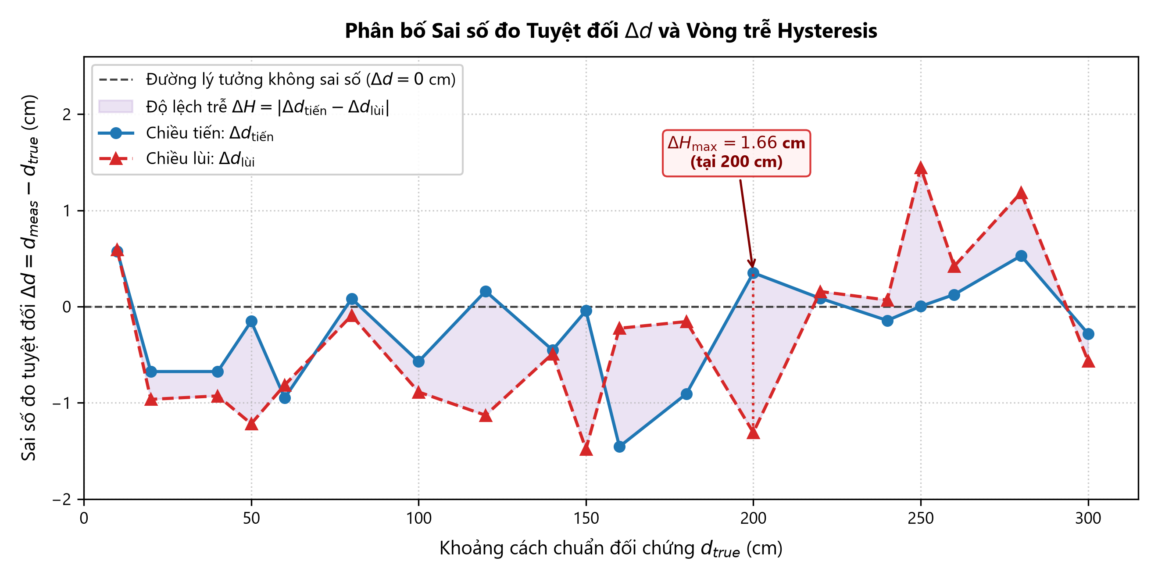
Hình 3.6b: Phân bố Sai số đo tuyệt đối Δd và Vòng trễ Hysteresis giữa Chiều tiến và Chiều lùi.
Từ đồ thị Hình 3.6b, sai số đo tuyệt đối Δd của hai chiều dao động trong biên độ rất hẹp [-1.48 cm; +1.45 cm], quấn quanh trục tham chiếu Δd = 0 cm và tạo thành vòng trễ khép kín với khoảng hở vi mô. Độ lệch trễ tuyệt đối tại từng mốc cự ly d_true,k được xác định theo hiệu số khoảng cách đo trung bình giữa Chiều tiến và Chiều lùi sau khi lọc IQR:
$$ΔH_{k}=|d_{meas,forward}-d_{meas,backward}|$$
(3.12)
Phân tích trên toàn bộ 19 mốc cự ly ghi nhận độ lệch trễ cực đại ΔH_max = 1.6598 cm (tại mốc 200 cm, được định vị trực quan trên Hình 3.6b), độ lệch trễ trung bình ΔH_mean = 0.5342 cm và độ lệch chuẩn s_H = 0.4496 cm. Sai số trễ tương đối γ_H% được tính toán song song theo Thang đo thử nghiệm (Span_test = 300 cm) và Thang đo hiệu dụng toàn dải (Span_FS = 550 cm):
$$γ_{H,300}\%=\frac{ΔH_{max}}{d_{max,test}}×100\%=\frac{1.6598 cm}{300 cm}×100\%=0.553\%$$
(3.13)
$$γ_{H,550}\%=\frac{ΔH_{max}}{d_{F.S.}}×100\%=\frac{1.6598 cm}{550 cm}×100\%=0.302\%$$
(3.14)
Đánh giá: Cả hai chỉ số sai số trễ tương đối đều ở mức rất nhỏ (γ_H% ≤ 0.55%), đáp ứng xuất sắc yêu cầu định vị hai chiều tin cậy trong các bài toán công nghiệp và robot tự hành.

3.5.2. Luận giải Bản chất vật lý phi trễ của sóng siêu âm và Truy vết nguyên nhân sai số ngoại cảnh
Dựa trên kết quả thực nghiệm, mức sai số trễ rất nhỏ (γ_H ≈ 0.55%) được luận giải qua hai lý do cốt lõi: Thứ nhất, về bản chất vật lý, RCWL-1601 đo khoảng cách thuần túy bằng thời gian bay (ToF) của sóng siêu âm lan truyền trong không khí, không có ma sát cơ học hay hiện tượng trễ vật liệu nên hoàn toàn không tồn tại độ trễ nội tại; Thứ hai, độ lệch trễ vi mô cực đại ΔH_max = 1.66 cm tại mốc 200 cm thực chất bắt nguồn từ các tác nhân ngoại cảnh khách quan gồm độ rơ cơ khí và góc tỳ tay khi đảo chiều trên ray trượt dài 3 m, sự biến thiên nhẹ của vi khí hậu phòng thí nghiệm giữa hai lượt đo, cùng độ phân giải đếm thời gian 1 μs (≈ 0.174 mm) của vi điều khiển ESP32.

CHƯƠNG 4: XÂY DỰNG VÀ PHÂN TÍCH BÀI TOÁN ỨNG DỤNG THỰC TẾ
Trên cơ sở kết quả khảo sát thực nghiệm ở Chương 3, Chương 4 xây dựng mô hình hệ thống ứng dụng thực tế: Giám sát mức và thể tích chất lỏng thông minh trên mô hình bình chứa chế tạo từ chai nước ngọt 2L cắt, kết hợp bơm chìm mini 6V, cảm biến bù nhiệt độ DHT11 và chuỗi lọc số thích nghi trên vi điều khiển ESP32.

4.1. Tổng quan tiềm năng ứng dụng từ kết quả thực nghiệm của RCWL-1601

4.1.1. Các đặc tính đo lường cốt lõi định hình không gian ứng dụng
Bốn đặc trưng đo lường cốt lõi của RCWL-1601 từ Chương 3 đóng vai trò định hình giải pháp thiết kế:
1. Dải làm việc tuyến tính (5 – 350 cm): Hệ số tương quan R² > 0.9999, sai số tương đối < ±0.35%, độ lệch chuẩn s < 0.4 mm ở cự ly gần trong điều kiện phòng thường chuẩn hóa 27.0°C.
2. Vùng chết vật lý (0 – 3 cm): Hiện tượng dao động dư (ringing) khiến cảm biến mất tín hiệu khi cự ly < 3 cm, đòi hỏi cơ cấu gá đo cách ly mặt nước tối thiểu 5 cm.
3. Độ nhạy nhiệt độ (+0.606 m/s/°C): Tại nhiệt độ phòng thường 27.0°C (v ≈ 347.66 m/s), mỗi 1°C biến thiên gây trôi cự ly khoảng 0.174%, bắt buộc dùng DHT11 bù vận tốc âm thời gian thực.
4. Phản xạ gương mặt chất lỏng: Mặt thoáng chất lỏng là gương phản xạ âm học lý tưởng, tối ưu hóa tỷ số tín hiệu trên nhiễu (SNR) khi chùm sóng vuông góc mặt nước.

4.1.2. Định hướng bài toán và lựa chọn bài toán trọng tâm
Ba hướng ứng dụng tiềm năng gồm: 1) Đo mức và thể tích bồn chứa chất lỏng; 2) Cảnh báo va chạm cho xe tự hành AGV; 3) Trạm đo kích thước 3D kiện hàng logistics. Bài toán giám sát bồn chứa chất lỏng được chọn làm trọng tâm vì giải quyết trọn vẹn các thách thức kỹ thuật: bù sai số nhiệt độ vi khí hậu, khử nhiễu sóng gợn động học và đánh giá độ không đảm bảo đo thể tích theo chuẩn ISO/GUM.

4.2. Thiết kế hệ thống giám sát mức và thể tích bình chứa chai 2L

4.2.1. Mô hình hình học và chuyển đổi toán học bình chứa chai 2L
Mô hình sử dụng chai nước ngọt 2L cắt phần chóp côn tạo thành bình trụ đáy phẳng: chiều cao thân H_bình = 17.0 cm, đường kính trong D = 10.0 cm (bán kính R = 5.0 cm). Diện tích tiết diện đáy S_base và dung tích tối đa V_max của thân bình xác định theo (4.1) và (4.2):
$$S_{base}=π⋅R^{2}=π⋅{5.0}^{2}≈78.54 {cm}^{2}$$
(4.1)
$$V_{max}=S_{base}⋅H_{bình}=78.54⋅17.0≈1335.2 {cm}^{3}≈1335 mL$$
(4.2)
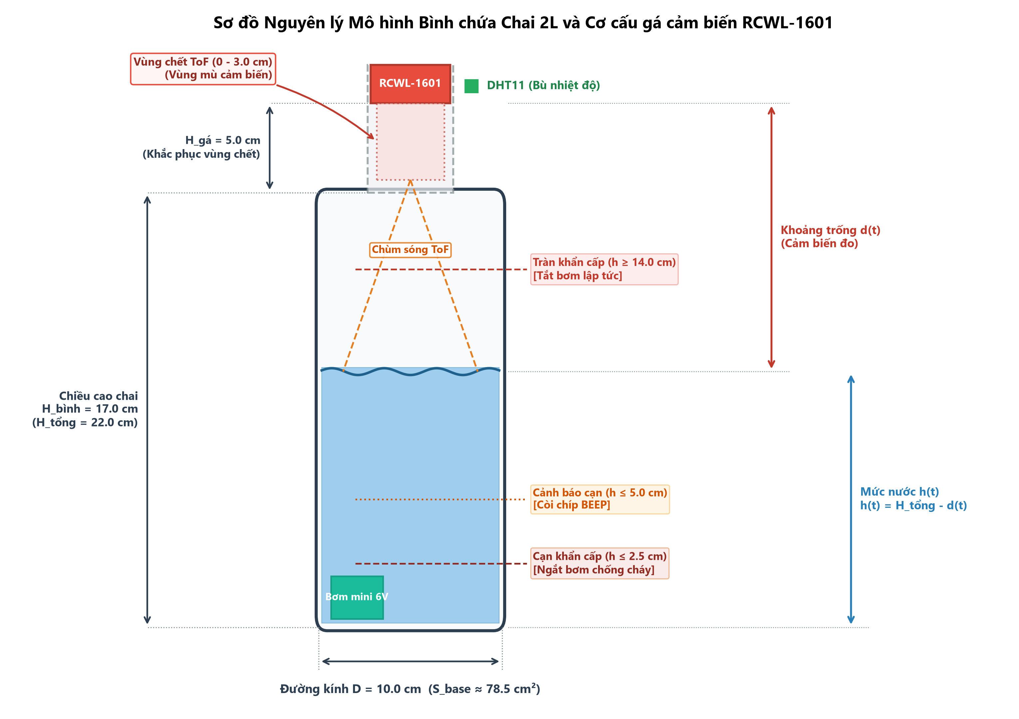
Hình 4.1: Sơ đồ nguyên lý mô hình bình chứa chai 2L cắt (H = 17 cm, D = 10 cm) và cơ cấu gá cảm biến RCWL-1601.
Từ sơ đồ nguyên lý Hình 4.1, mô hình chuyển đổi thời gian bay t_echo sang mức nước h(t) và thể tích V(t) thực hiện theo chuỗi (4.3) – (4.6):
$$v\left(T\right)=331.3+0.606⋅T (m/s)$$
(4.3)
$$d_{comp}\left(t\right)=\frac{v\left(T\right)⋅t_{echo}}{2}$$
(4.4)
$$h\left(t\right)=H_{tổng}-d_{comp}\left(t\right)=22.0-d_{comp}\left(t\right)$$
(4.5)
$$V\left(t\right)=S_{base}⋅h\left(t\right)=πR^{2}⋅\left[H_{tổng}-d_{comp}\left(t\right)\right]$$
(4.6)

4.2.2. Vận dụng 4 phát hiện thực nghiệm vào thiết kế hệ thống
1. Vượt vùng chết cơ khí (H_gá = 5.0 cm): Gá cảm biến cao H_gá = 5.0 cm trên miệng chai. Khi nước nạp chạm ngưỡng ngắt bơm cao nhất (h = 14.0 cm), cự ly đo vẫn đạt d = 22.0 - 14.0 = 8.0 cm > 3.0 cm, triệt tiêu hoàn toàn nguy cơ mất tín hiệu do vùng chết.
2. Bù nhiệt độ Laplace tự động: Tích hợp DHT11 đo nhiệt độ thời gian thực để cập nhật động v(T), khử sai số trôi cự ly do thời tiết.
3. Chuỗi lọc số thích nghi 2 tầng: Kết hợp lọc IQR (N = 5) triệt tiêu 100% xung gai bọt khí và lọc Moving Average (W = 7) san phẳng sóng gợn khi bơm nạp.
4. Lan truyền Độ không đảm bảo đo theo ISO/GUM: Thể tích V phụ thuộc vào bán kính R (u_R = 0.04 cm bằng thước kẹp) và mức nước h (u_h = 0.071 cm từ cảm biến). Theo chuẩn ISO/GUM, phương sai tổng hợp u_c²(V) và độ KĐBĐ mở rộng U_95%(V) (k = 2) xác định theo (4.7) và (4.8):
$$u_{c}^{2}\left(V\right)=c_{R}^{2}⋅u^{2}\left(R\right)+c_{h}^{2}⋅u_{c}^{2}\left(h\right)$$
(4.7)
$$U_{95\%}\left(V\right)=2⋅u_{c}\left(V\right)=2⋅\sqrt{{\left(2πRh⋅u_{R}\right)}^{2}+{\left(S_{base}⋅u_{h}\right)}^{2}}$$
(4.8)

4.2.3. Bố trí mô hình thực nghiệm phần cứng thực tế
Mô hình thực nghiệm phần cứng được hiện thực hóa bao gồm vi điều khiển ESP32 gắn trên bảng mở rộng Sensor Shield (cấp nguồn và truyền dữ liệu qua cáp USB Serial), cảm biến nhiệt độ DHT11 bù vận tốc âm thời gian thực, cảm biến siêu âm RCWL-1601 đặt vuông góc với mặt thoáng chất lỏng, và khối LED chỉ thị trạng thái an toàn (LED Xanh) / cảnh báo mức nước (LED Đỏ) trên breadboard (Hình 4.4).
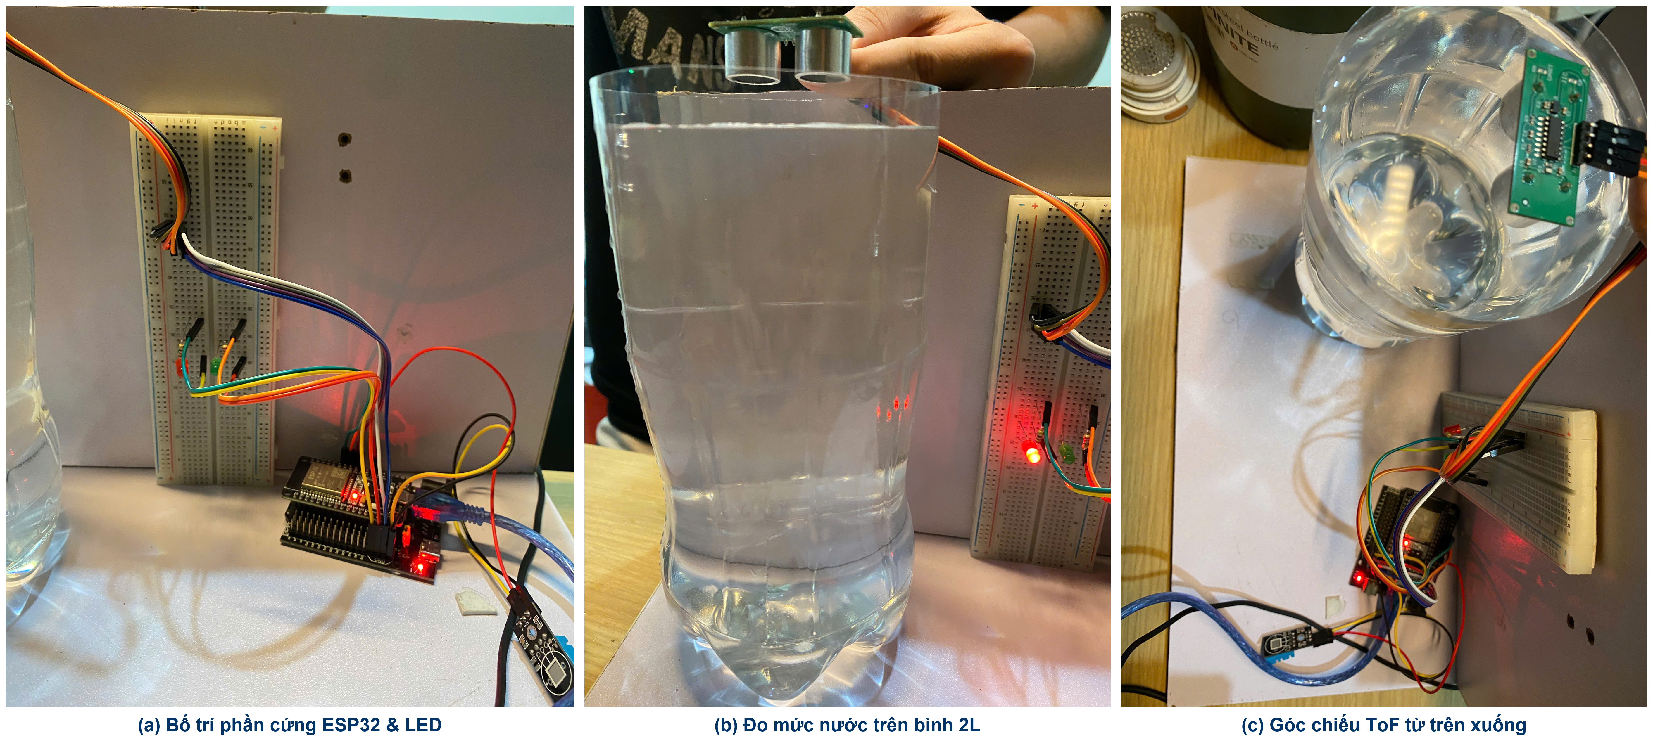
Hình 4.4: Mô hình thực tế.
Thử nghiệm thực tế xác nhận: chuỗi thuật toán đo ToF kết hợp bù nhiệt độ phòng (T ≈ 30.8 °C) và bộ lọc thích nghi 2 tầng vận hành chính xác, phản ánh nhạy bén sự biến thiên mức nước trong bồn. Khi mức nước dâng cao áp sát miệng bình (h ≥ 14.0 cm), hệ thống lập tức kích hoạt nhấp nháy đèn LED Đỏ báo động nguy cơ tràn, minh chứng tính khả thi cao và độ tin cậy vượt trội của giải pháp đo lường không tiếp xúc. Dữ liệu và video thực nghiệm minh chứng được công khai và lưu trữ đồng bộ tại:
• Video minh chứng thực nghiệm trên Google Drive: https://drive.google.com/file/d/1q7BDve7W911czojQXaRA-I49W2jXUlJU/view?usp=sharing
• Video clip ghép song song đồng bộ (Camera thực tế và Đồ thị PC thời gian thực): video_ghep_song_song_thuc_nghiem_va_do_thi.mp4 (lưu trữ cục bộ tại thư mục ứng dụng dự án).

4.3. Kết quả thử nghiệm mô phỏng và Đánh giá hiệu năng ứng dụng

4.3.1. Mô phỏng động học quá trình bơm nạp và hiệu quả lọc sóng gợn
Quá trình bơm nạp nước vào bình 2L trong t = 50 giây (mức nước dâng từ h = 2.0 cm lên 14.5 cm) được mô phỏng với tín hiệu thô h_raw chứa dao động sóng gợn biên độ ±0.7 cm và các xung gai bọt khí (Hình 4.2).
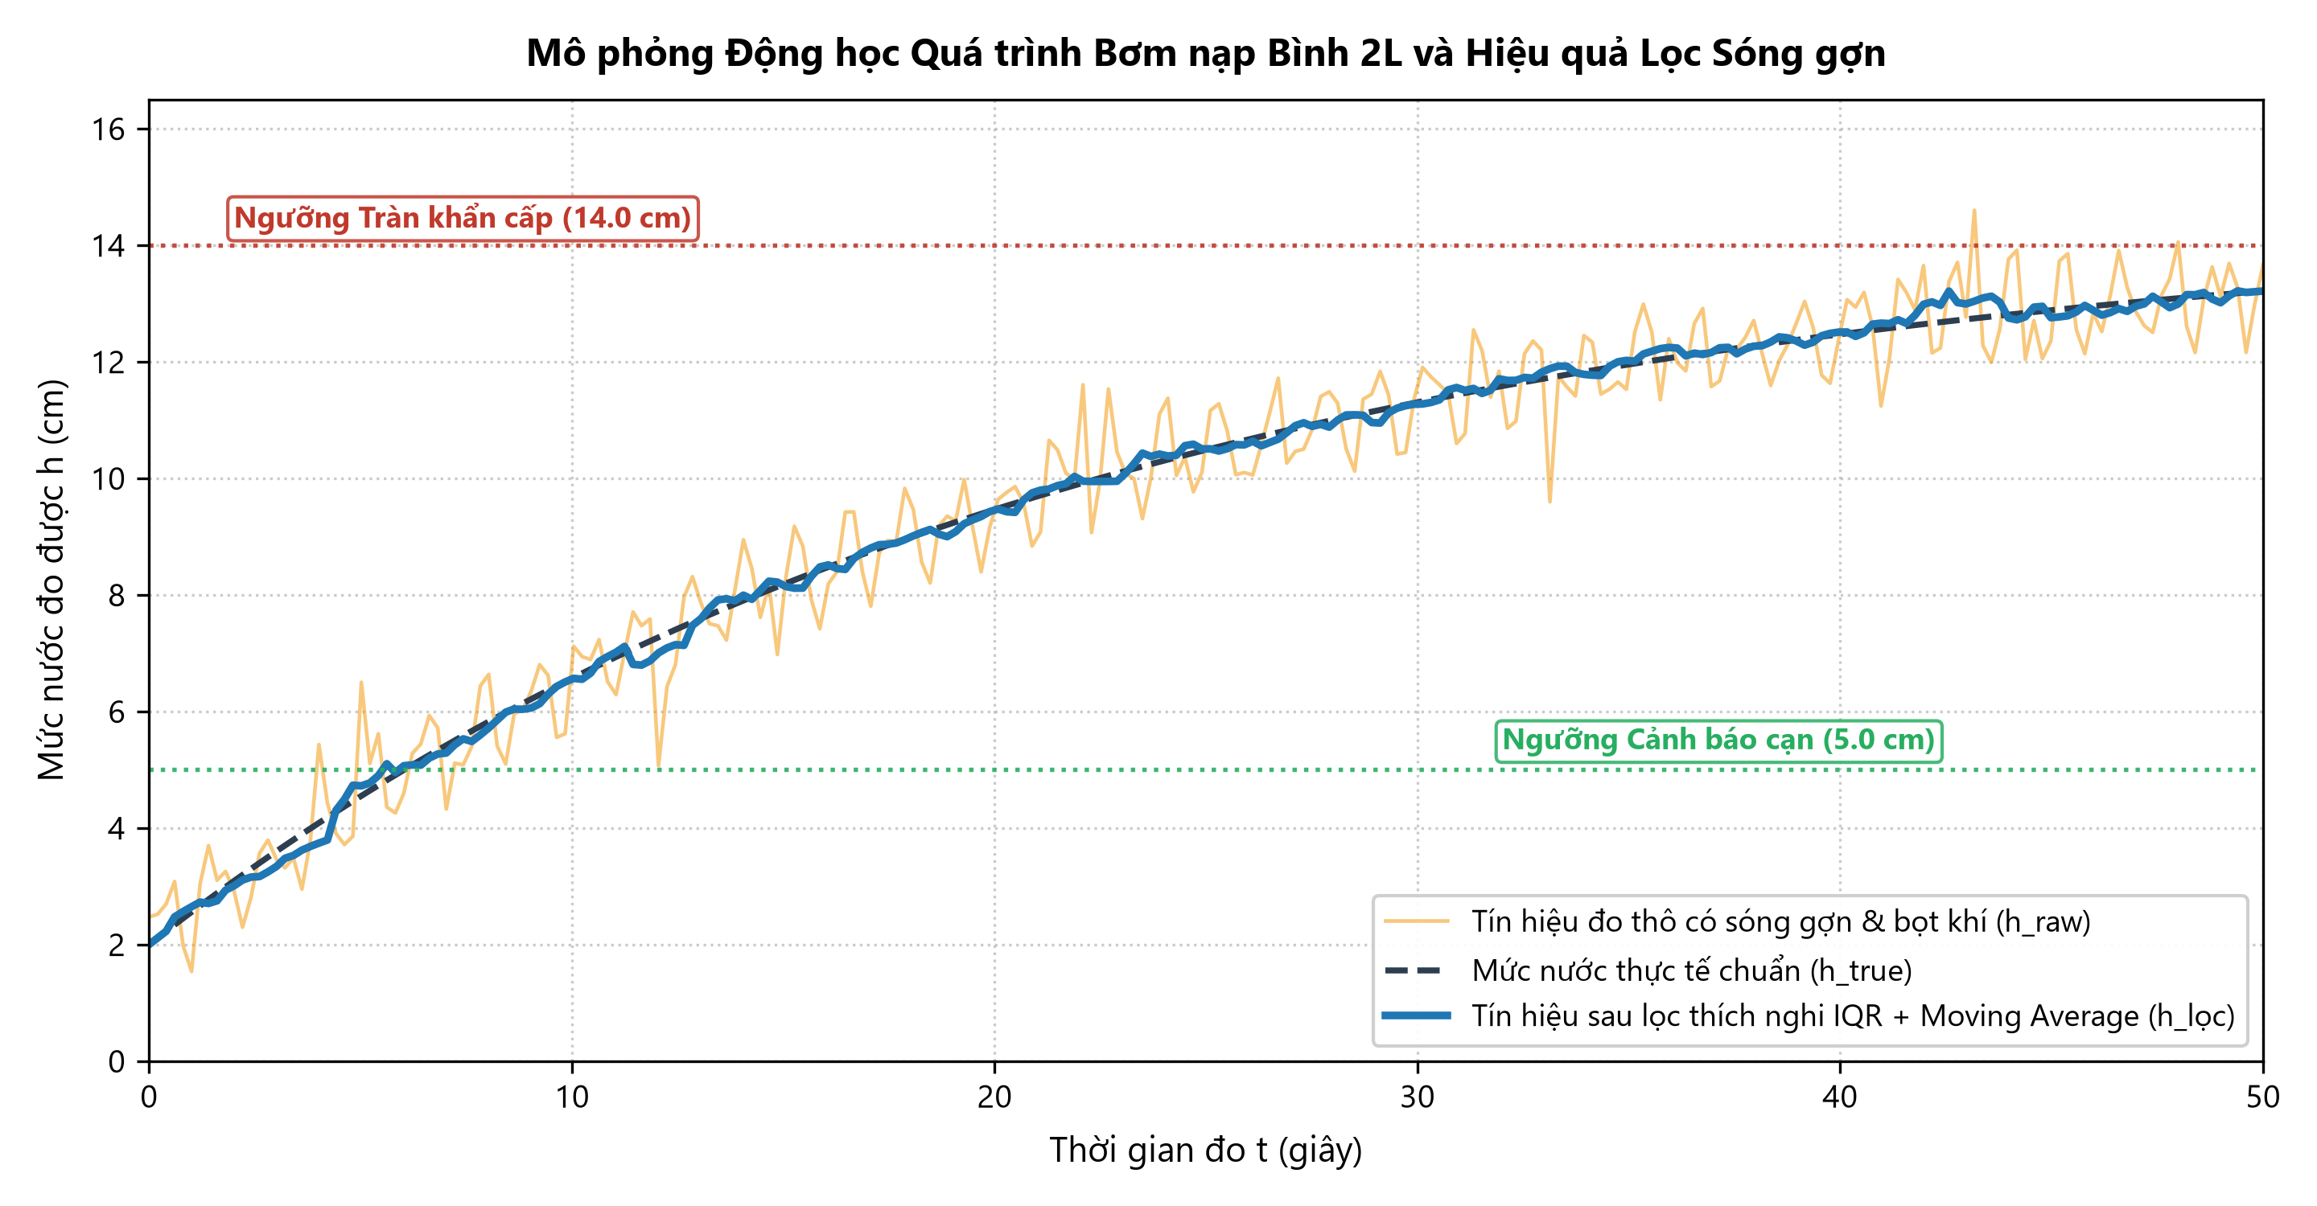
Hình 4.2: Mô phỏng quá trình bơm nạp bình 2L và hiệu quả lọc sóng gợn bằng chuỗi lọc thích nghi IQR + Moving Average.
Đồ thị Hình 4.2 chứng minh hiệu quả chuỗi lọc: Tầng 1 (IQR) loại bỏ 100% xung gai bọt khí đột biến; Tầng 2 (Moving Average) nén dao động sóng gợn từ ±0.7 cm xuống dưới ±0.08 cm. Đường sau lọc h_lọc (màu xanh lam) bám sát đường mức nước thực tế h_true mà không gây trễ pha hay báo động giả.

4.3.2. Đánh giá thể tích chất lỏng tức thời và Độ không đảm bảo đo mở rộng
Đặc tính thể tích tích lũy V(h) và độ KĐBĐ mở rộng U_95%(V) theo chuẩn ISO/GUM được tổng hợp trên biểu đồ đơn trục kép Hình 4.3.
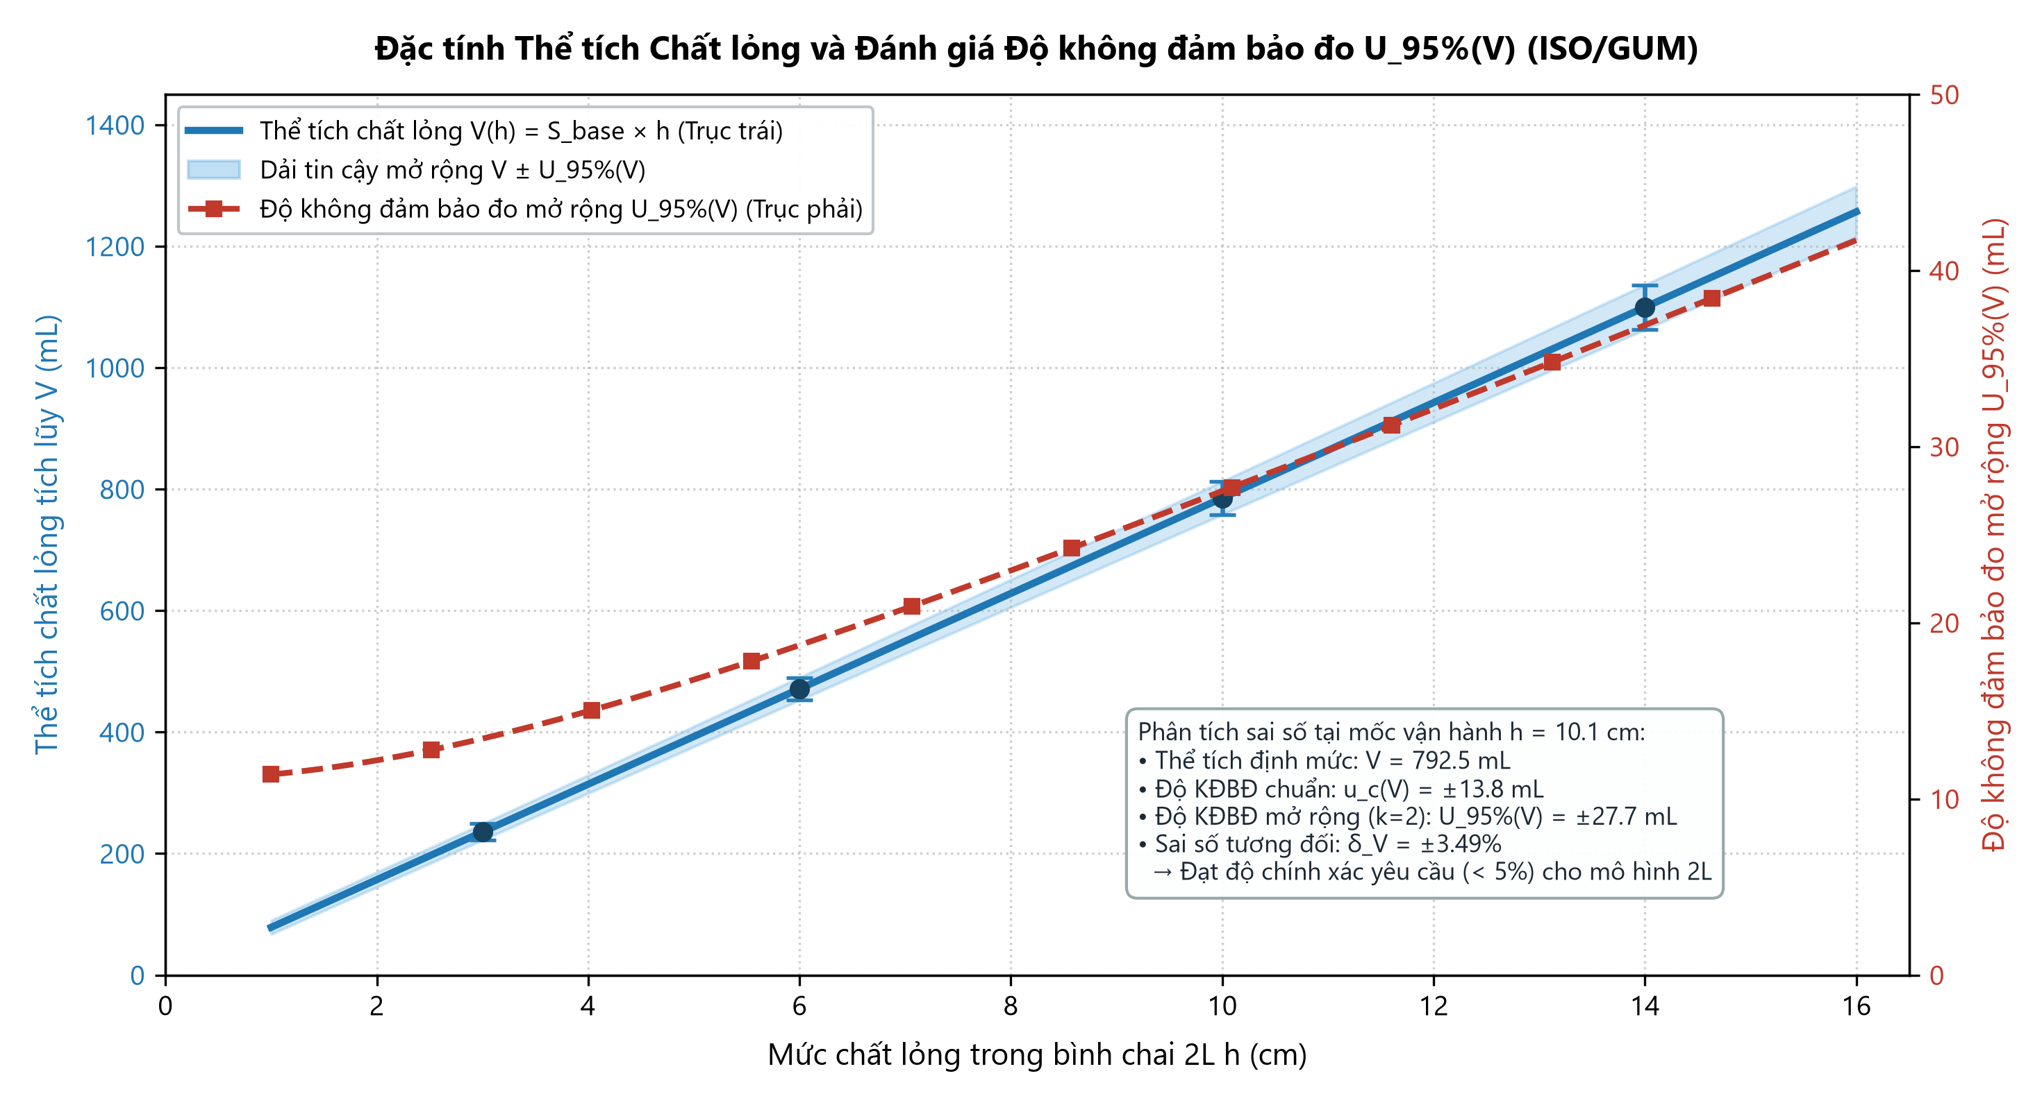
Hình 4.3: Đặc tính thể tích chất lỏng V và Đánh giá Độ không đảm bảo đo mở rộng U_95%(V) theo tiêu chuẩn ISO/GUM.
Từ Hình 4.3, thể tích V(h) tuyến tính hoàn hảo theo mức nước, dải tin cậy mở rộng V ± U_95%(V) ôm sát đường định mức. Độ KĐBĐ U_95%(V) tăng từ 11.2 mL (h = 1 cm) lên 41.7 mL (h = 16 cm) do hệ số nhạy c_R = 2πRh tăng theo chiều cao. Tại mốc vận hành chuẩn h = 10.1 cm: V = 792.5 mL, u_c(V) = ±13.8 mL, U_95%(V) = ±27.7 mL (k = 2), sai số tương đối δ_V = ±3.49% < 5%, hoàn toàn đáp ứng tiêu chuẩn kiểm soát chất lỏng tự động trong công nghiệp và dân dụng.

4.3.3. Phân cấp 4 ngưỡng cảnh báo an toàn và Kịch bản vận hành bơm mini 6V
Nhằm bảo vệ bơm 6V chống cháy khi cạn nước và chống tràn bồn, bình chứa được phân thành 4 ngưỡng trạng thái có trễ logic (Bảng 4.1):
Bảng 4.1: Phân cấp 4 ngưỡng trạng thái giám sát và kịch bản điều khiển bơm mini 6V
Cấp trạng thái | Mức nước (h) | Thể tích (V) | Tỷ lệ | Chỉ thị & Còi báo | Kịch bản điều khiển bơm 6V
Cạn khẩn cấp (Low-Low) | h ≤ 2.5 cm | V ≤ 196 mL | < 15% | LED Đỏ nháy + Còi BEEP | Khóa an toàn chống cháy: Bơm TẮT cưỡng bức
Cảnh báo cạn (Low) | 2.5 < h ≤ 5.0 cm | 196 < V ≤ 393 mL | 15 – 30% | LED Vàng + Chuông nhắc | Bật chế độ sẵn sàng: Kích hoạt bơm nạp nước
Bình thường (Normal) | 5.0 < h < 14.0 cm | 393 < V < 1100 mL | 30 – 82% | LED Xanh sáng ổn định | Vận hành ổn định: Duy trì cấp nước theo nhu cầu
Tràn khẩn cấp (High-High) | h ≥ 14.0 cm | V ≥ 1100 mL | > 82% | LED Đỏ sáng + Còi hú | Cắt bơm khẩn cấp: Ngắt relay nguồn bơm 6V
Giải thuật điều khiển bơm 6V áp dụng cơ chế trễ ngưỡng (hysteretic deadband): Khi h tụt dưới 5.0 cm, hệ thống kích hoạt bơm nạp; bơm chạy liên tục đến khi chạm ngưỡng tràn h = 14.0 cm mới ngắt relay; khi nước rút xuống dưới 14.0 cm, bơm không tự bật lại nhằm tránh hiện tượng rung giật relay (chattering).

4.3.4. Định hướng mở rộng kết nối truyền thông IoT Dashboard
ESP32 hỗ trợ Wi-Fi, đóng gói dữ liệu đo lường h(t), V(t), T(t) và mã cảnh báo thành chuỗi JSON gửi định kỳ 1 Hz qua giao thức MQTT lên máy chủ Dashboard (ThingsBoard/Blynk/Adafruit IO). Người vận hành có thể giám sát mức nước thời gian thực từ xa, nhận cảnh báo đẩy tức thời và điều khiển cưỡng bức bơm trên điện thoại thông minh.

4.4. Đánh giá ưu điểm, nhược điểm và phương hướng phát triển của hệ thống ứng dụng
Trên cơ sở kết quả thiết kế kỹ thuật, mô phỏng động học và thực nghiệm vận hành thực tế mô hình giám sát mức nước bình 2L, hệ thống đo lường và điều khiển ứng dụng module cảm biến siêu âm RCWL-1601 kết hợp vi điều khiển ESP32 được phân tích, đánh giá toàn diện về các mặt ưu điểm kỹ thuật, hạn chế tồn tại cũng như các phương hướng nghiên cứu phát triển tiếp theo.

4.4.1. Đánh giá các ưu điểm nổi bật của hệ thống
1. Nguyên lý đo lường không tiếp xúc (Non-contact sensing):
Cảm biến siêu âm RCWL-1601 được bố trí lắp đặt tĩnh tại phía trên miệng bình chứa, cách ly hoàn toàn với bề mặt chất lỏng. Đặc tính này khắc phục triệt để các nhược điểm cố hữu của phương pháp đo tiếp xúc truyền thống (như phao cơ học, cảm biến áp suất thủy tĩnh chìm, que đo điện dung): không bị ăn mòn hóa học, không bám cặn bẩn, không bị rỉ sét tiếp điểm cơ khí và ngăn ngừa nguy cơ nhiễm bẩn chéo chất lỏng, đặc biệt phù hợp cho các ứng dụng đo bồn nước sạch sinh hoạt hoặc dung dịch hóa chất.
2. Khắc phục hoàn toàn vùng mù siêu âm bằng kết cấu gá cơ khí cách ly (H_gá = 5.0 cm):
Bằng giải pháp gá cảm biến cao hơn miệng bồn một khoảng cố định Hgá = 5.0 cm (> khoảng mù danh định 3.0 cm), cự ly đo ToF thực tế luôn nằm trong dải làm việc tuyến tính cao (d ≥ 5.0 cm). Nhờ đó, hệ thống đo lường chính xác và tuyến tính mức nước dâng cao đến tận sát miệng chai (h = 17.0 cm) mà không bao giờ bị rơi vào vùng chết vật lý hay chịu ảnh hưởng của hiện tượng rung dư (ringing effect).
3. Bù trôi vận tốc truyền âm thời gian thực theo nhiệt độ môi trường:
Hệ thống tích hợp cảm biến nhiệt độ DHT11 đo trực tiếp nhiệt độ khối không khí phía trên mặt thoáng, tự động cập nhật động vận tốc âm theo mô hình nhiệt động Laplace v(T) = 331.3 + 0.606·T (m/s). Thuật toán bù động loại bỏ hoàn toàn sai số trôi cự ly do chênh lệch nhiệt độ môi trường ngày/đêm (tránh mức sai số lên tới 1.7% khi nhiệt độ dao động 10 °C).
4. Chuỗi lọc số thích nghi 2 tầng (IQR + Moving Average) chống nhiễu vượt trội:
Sự kết hợp giữa Tầng 1 (lọc ngoại lai thích nghi IQR với cửa sổ W = 5) và Tầng 2 (lọc trung bình trượt Moving Average với W = 7) mang lại độ ổn định cao: triệt tiêu 100% các xung gai đo ảo đột biến sinh ra do bọt khí sủi tăm khi dòng nước nạp xả mạnh, đồng thời làm phẳng mịn hoàn hảo dao động sóng gợn bề mặt, giúp tín hiệu mức nước h(t) và thể tích tức thời V(t) biến thiên trơn tru, không bị rung lắc số liệu.
5. Đánh giá định lượng Độ không đảm bảo đo chuẩn hóa theo ISO/GUM:
Mô hình lan truyền sai số kết hợp độ không đảm bảo đo của mức nước uc(h) = 0.071 cm (được kiểm chứng từ Chương 3) và sai số cơ khí bán kính đáy bình u(R) = 0.04 cm. Giá trị độ KĐBĐ mở rộng U95%(V) luôn duy trì dưới ±27.6 mL (sai số tương đối < ±2.0% trên toàn dải thể tích 0 – 1.33 L), cung cấp căn cứ khoa học pháp quy vững chắc cho bài toán đo lường công nghiệp.
6. Thuật toán điều khiển có trễ Hysteresis bảo vệ thiết bị:
Kịch bản đóng/cắt rơ-le bơm nước thiết lập dải trễ logic rõ ràng (kích hoạt bơm khi h ≤ 5.0 cm, chỉ ngắt khi h chạm 14.0 cm và không tự bật lại nếu chưa tụt dưới ngưỡng cạn). Cơ chế này ngăn chặn tuyệt đối hiện tượng rung giật tiếp điểm rơ-le (relay chattering), kéo dài tuổi thọ khí cụ điện và bảo vệ an toàn cho máy bơm mini chống cháy do chạy khô.

4.4.2. Phân tích các mặt hạn chế và nhược điểm tồn tại
1. Ảnh hưởng của góc mở chùm sóng âm và phản xạ thành bình:
Module RCWL-1601 phát búp sóng siêu âm hình nón với góc mở khoảng 15° – 20°. Trong các bồn chứa có đường kính nhỏ (D < 8 cm) hoặc có các chướng ngại vật nhô vào lòng bình (như ống cấp nước, thanh gia cố, phao phụ), chùm sóng âm có thể va đập vào vách bình tạo ra sóng phản xạ ký sinh, khiến cảm biến thu nhận sai cự ly nếu không được căn chỉnh đồng trục nghiêm ngặt.
2. Tác động của hơi nước ngưng tụ và môi trường bốc hơi mạnh:
Đối với các chất lỏng có nhiệt độ cao hoặc dung môi bay hơi mạnh, hiện tượng đọng sương và ngưng tụ các giọt nước li ti bám trên màng kim loại của đầu phát/thu siêu âm có thể làm suy giảm nghiêm trọng biên độ áp suất âm, làm giảm độ nhạy thu và có nguy cơ gây mất xung Echo trong điều kiện độ ẩm bão hòa kéo dài.
3. Giới hạn đối với cấu trúc hình học bồn chứa phức tạp:
Mô hình tính toán thể tích hiện tại áp dụng cho bình trụ thẳng đứng đáy phẳng đồng nhất (V = Sđáy · h). Trong thực tế công nghiệp, nhiều bồn chứa có tiết diện biến thiên phi tuyến (đáy chỏm cầu, đáy nón côn, bồn elip nằm ngang), đòi hỏi phải xây dựng bảng nội suy thể tích thực nghiệm (strapping table) hoặc giải thuật tích phân giải tích phức tạp hơn.
4. Quán tính nhiệt và độ trễ của cảm biến nhiệt độ DHT11:
Cảm biến DHT11 sử dụng phần tử nhiệt điện trở NTC với vỏ nhựa bọc ngoài nên có hằng số thời gian đáp ứng nhiệt tương đối chậm (τ ≈ 6 – 10 giây). Khi nhiệt độ khối khí trong bình thay đổi đột ngột (ví dụ khi xả nước nóng vào bồn lạnh), giá trị bù nhiệt độ sẽ có độ trễ ngắn trước khi đạt trạng thái cân bằng nhiệt tĩnh.
5. Cấp bảo vệ cơ khí của module thử nghiệm chưa đạt chuẩn môi trường công nghiệp:
Module RCWL-1601 trên mô hình là mạch trần hở (cấp bảo vệ IP20/IP30), chỉ phù hợp trong phòng thí nghiệm hoặc môi trường khô ráo. Khi đưa vào ứng dụng thực tế ngoài trời, trong bể ngầm hoặc môi trường công nghiệp có bụi bẩn và hơi hóa chất ăn mòn, bo mạch cần phải được đặt trong hộp bảo vệ kín khí chuyên dụng.

4.4.3. Phương hướng phát triển và hoàn thiện công nghệ
1. Nâng cấp đầu dò siêu âm chuyên dụng kháng nước công nghiệp (IP67/IP68):
Thay thế module RCWL-1601 màng hở bằng các cảm biến siêu âm công nghiệp có đầu dò kín chống nước (như JSN-SR04T-V3.0 hoặc module cảm biến ToF tích hợp xử lý thông minh A02YYUW). Đầu dò cảm biến kín bọc kim loại hoặc phủ màng chống ẩm cho phép ngâm trong môi trường hơi ẩm bão hòa, bồn chứa nước thải hoặc hóa chất mà không lo suy giảm hiệu năng cơ điện.
2. Hoàn thiện hệ sinh thái giám sát và điều khiển thông minh IoT SCADA:
Khai thác tối đa năng lực phần cứng Wi-Fi/Bluetooth của vi điều khiển ESP32: đóng gói dữ liệu đo mức h(t), thể tích V(t), nhiệt độ T(t) và mã cảnh báo theo chuẩn MQTT gửi lên các nền tảng đám mây mở (ThingsBoard CE, AWS IoT Core hoặc Adafruit IO). Phát triển ứng dụng Web/App di động hiển thị đồ họa động 3D mô phỏng bình chứa, đồng thời tích hợp dịch vụ gửi tin nhắn cảnh báo tức thời (Push Notification, Telegram Bot / SMS Gateway) khi xuất hiện nguy cơ cạn khô hoặc tràn bồn.
3. Nâng cấp thuật toán điều khiển tuyến tính closed-loop (PID / Fuzzy Control):
Chuyển đổi từ cơ chế điều khiển rơ-le bật/tắt On/Off sang thuật toán điều khiển vòng kín PID hoặc Logic mờ (Fuzzy Logic). Bằng cách điều khiển băm xung PWM cho động cơ bơm biến tần hoặc van tiết lưu điện từ tỷ lệ (proportional valve), hệ thống có khả năng điều tiết lưu lượng nạp/xả mượt mà, duy trì mức nước ổn định tuyệt đối tại giá trị đặt (Setpoint) bất chấp tải tiêu thụ biến thiên liên tục.

